2021-2022

**Centro San Valero**

**Barberán Alcober, Miguel Ángel**

**Gabarrús Nerin, Antonio**

PROYECTO

Implantación de SGE

Fundación del Tercer Sector

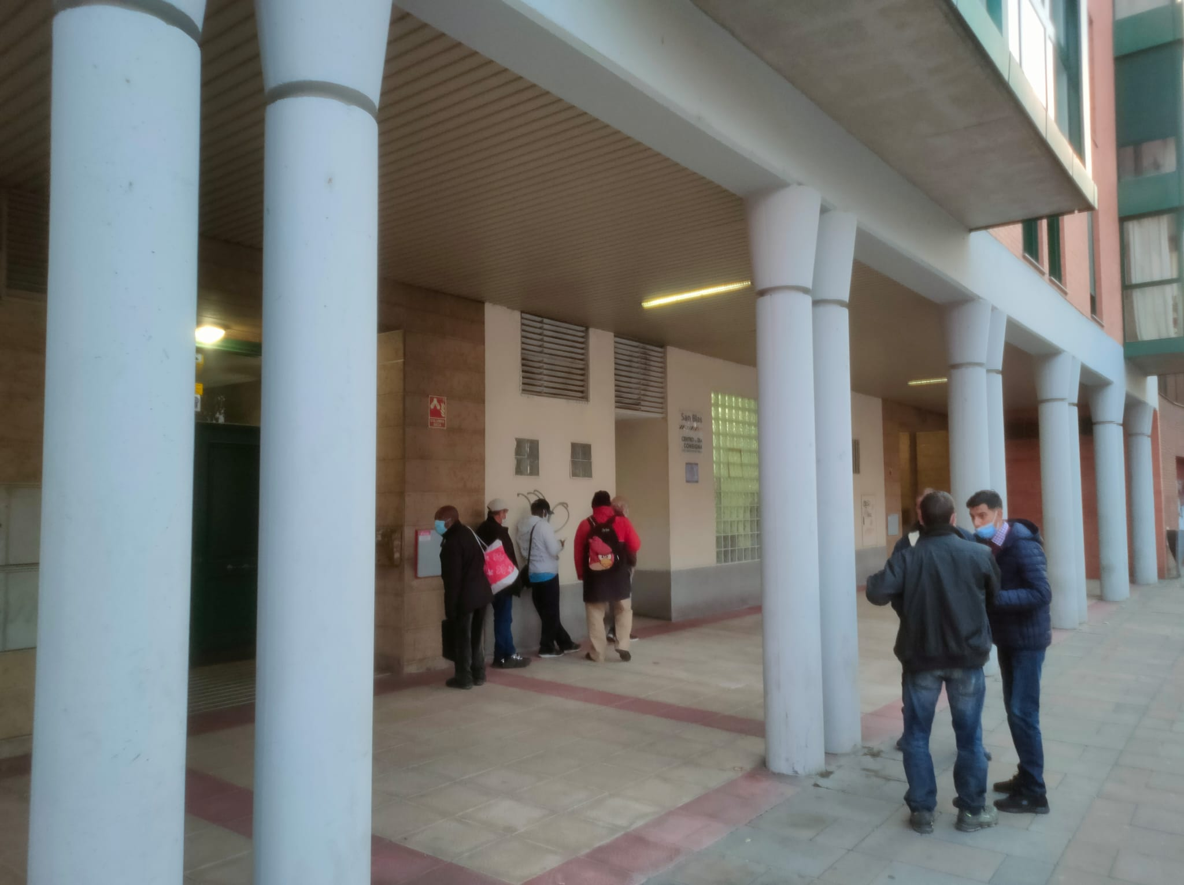

|  |  |
| --- | --- |
|  | Agradecimientos |
|  | A nuestras familias y compañeros, sin cuyo apoyo no habría sido posible materializar este proyecto. |

Contenido del Documento

Glosario de Términos y Acrónimos 5

1. Abstract (esp) 8

1. Abstract (eng) 9

2. Descripción del Proyecto 10

2.1 Introducción 10

2.2 Ámbito del Proyecto 12

2.3 Alcance del Proyecto 12

2.4 Generalidades 13

Imagen de Marca 13

Calidad en el Proyecto 13

Diseño 13

Ventajas para el Cliente 13

Competencia 13

Innovaciones 13

Promotores 14

2.5 Visualización de Empresa 15

Financiación Inicial 15

Arranque de la Empresa 15

Equipo Técnico Inicial 15

Oficina Técnica (Lugar de Trabajo) 15

Implantación de Nuestro Sistema 16

Asesoramiento Técnico General 16

Ampliación de Módulos y Servicio PostVenta 16

Financiación y Plan de Fidelización 16

3. Requisitos del Sistema 17

3.1 Identificación de Requisitos 17

3.2 Catalogación de Requisitos 17

3.3 Casos de Uso 19

3.3.1 Definición de Actores 19

3.3.2 Diagramas de Casos de Uso 19

3.3.3 Descripción de los Casos de Uso 21

4. Base de Datos del Sistema 29

4.1 Modelo Entidad – Relación 29

5. Estudio de Mercado 31

5.1 Estudio del Sector 31

¿Qué rasgos caracterizan al TSAS como actor del sistema de bienestar? 31

5.2 Análisis de la Competencia 33

SAP Business One 33

Holded 34

Ekon 35

Cuadro Comparativo 36

5.3 Estudio de los Clientes 37

5.3.1 Clientes Potenciales 37

5.3.2 Estudio del Consumidor 37

5.4 Análisis Interno 38

6. Plan de Marketing 42

6.1 Objetivos 42

6.1.1 Objetivos a Corto Plazo 42

6.1.2 Objetivos a Largo Plazo 42

6.2 Comunicación 43

6.3 Distribución 43

6.4 Presupuesto General 44

6.4.1 Presupuesto de Desarrollo 44

6.4.2 Presupuesto de Instalación de Equipos 46

6.4.3 Gastos Generales 48

6.4.4 Resumen y Presupuesto Total 49

7. Precio de Producto Final 50

8. Ciclo de Vida del Proyecto 51

8.1 Fase de Inicio 51

8.2 Fase de Planificación 51

8.3 Fase de Ejecución 52

8.4 Fase de Seguimiento 52

8.5 Cierre del Proyecto 52

8.6 Otros documentos Anexos 53

9. Objetivos de Desarrollo Sostenible 60

9.1 ¿Qué son los ODS? 60

9.2 Cumplimiento de los ODSs 61

9.2.1 Fin de la Pobreza 61

9.2.2 Hambre Cero 61

9.2.3 Salud y Bienestar 62

9.2.4 Educación de Calidad 62

9.2.5 Igualdad de género 62

9.2.6 Agua Limpia y Saneamiento 62

9.2.7 Energía Asequible y No Contaminante 62

9.2.8 Trabajo Decente y Crecimiento Económico 63

9.2.9 Industria, Innovación e Infraestructura 63

9.2.10 Reducción de las Desigualdades 63

9.2.11 Ciudades y Comunidades Sostenibles 64

9.2.12 Producción y Consumo Responsables 64

9.2.13 Producción y Consumo Responsables 64

9.2.14 Producción y Consumo Responsables 64

9.2.15 Producción y Consumo Responsables 65

9.2.16 Producción y Consumo Responsables 65

9.2.17 Alianzas para Lograr Los Objetivos 65

10. Conclusiones 66

11. Bancos de Información Consultados 67

# Glosario de Términos y Acrónimos

Business angel:

En español, ángeles de negocios o ángeles inversores, o, son personas que invierten su dinero en la fase inicial de compañías emergentes a cambio de una participación en capital. Habitualmente, ejercen también un rol de mentor y ofrecen su consejo y experiencia a los emprendedores.

CFGS:

Ciclo Formativo de Grado Superior en Formación Profesional.

CRM:

Por sus siglas en inglés: Customer Relationship Management, es decir, “gestión de las relaciones con los clientes”. Así, un CRM, es una aplicación que, implantada en una empresa, ayuda a llevar el control de los clientes.

Crowdfunding:

En español, micro mecenazgo, es un mecanismo colaborativo de financiación de proyectos desarrollado sobre la base de las nuevas tecnologías. Prescinde de la tradicional intermediación financiera y consiste en poner en contacto a promotores de proyectos que demandan fondos mediante la emisión de valores y participaciones sociales o mediante la solicitud de préstamos, con inversores u ofertantes de fondos que buscan en la inversión un rendimiento.

CSS:

De sus siglas en inglés de Cascading Style Sheets, en español «Hojas de estilo en cascada», es un lenguaje de diseño gráfico para definir y crear la presentación de un documento estructurado escrito en un lenguaje de marcado.​ Es muy usado para establecer el diseño visual de los documentos web, e interfaces de usuario escritas en HTML.

Digitalización:

Procedimiento por el cual una empresa implanta algún control informatizado de la gestión de la misma.

Empresas TIC:

Son las empresas dedicadas a las tecnologías de la información y comunicación, sus ámbitos de actuación son principalmente hardware, Internet, equipos de telecomunicaciones, software, semiconductores, comercio electrónico y servicios informáticos.

ERP Vertical:

Por sus siglas en inglés, Enterprise Resource Planning, es decir planificación de recursos de la empresa. El caso de un ERP vertical es aquel que se especializa en un modelo de negocio concreto. Esa especialización facilita su aceptación por el cliente. Existen ERPs verticales para talleres, bares, peluquerías…

HTML:

Siglas en inglés de HyperText Markup Language (‘lenguaje de marcado de hipertexto’), hace referencia al lenguaje de marcado para la elaboración de páginas web.

JavaScript:

Es un lenguaje de programación interpretado, dialecto del estándar ECMAScript. Se define como orientado a objetos,​ basado en prototipos, imperativo, débilmente tipado y dinámico.

JSP:

Es una tecnología que ayuda a los desarrolladores de software a crear páginas web dinámicas basadas en HTML y XML, entre otros tipos de documentos. JSP es similar a PHP, pero usa el lenguaje de programación Java.

Multiplataforma:

Referido a una aplicación, dícese de aquella que puede utilizarse por diferentes sistemas o entornos.

MVC:

Es un patrón de arquitectura de software, que separa los datos y principalmente lo que es la lógica de negocio de una aplicación de su representación y el módulo encargado de gestionar los eventos y las comunicaciones. Para ello MVC propone la construcción de tres componentes distintos que son el modelo, la vista y el controlador, es decir, por un lado, define componentes para la representación de la información, y por otro lado para la interacción del usuario.

Paquete básico:

Kit de instalación de una aplicación que dispone de las funcionalidades básicos de una aplicación y que suele tener la capacidad de incorporar ampliaciones que incorporan funcionalidades ampliadas.

Php:

Es un lenguaje de programación de uso general que se adapta especialmente al desarrollo web.

PWA:

De sus siglas en inglés: Progressive Web App, es decir, aplicación web progresiva. Es un tipo de aplicación que se utiliza a través de la web, creado utilizando tecnologías web comunes como HTML, CSS y JavaScript. Está destinado a funcionar en cualquier plataforma que use un navegador compatible con los estándares.

SGE horizontal:

Un SGE es un Sistema de Gestión Empresarial, es decir, un ERP en castellano. El caso de los SGE horizontales son aquellos que generalizan su uso para cualquier tipo de empresa, sin especialización. Habitualmente se implantan en empresas de gran tamaño con una gran complejidad.

Software POS:

POS, por sus siglas en ingles significa «Point of Sale» (punto de venta). TPV en español significa «Terminal Punto de Venta». Entonces, un software para TPV es aquel con el que se llevan a cabo las transacciones e información de pago de los clientes en la compra/venta bienes, productos y servicios.

TSAS:

“Tercer Sector de Acción Social” es el sector que engloba las organizaciones no gubernamentales orientadas a la acción social.

XML:

Es un lenguaje de marcado similar a HTML. Significa Extensible Markup Language (Lenguaje de Marcado Extensible) y es una especificación de W3C como lenguaje de marcado de propósito general.

# 1. Abstract (esp)

Una motivación. Una necesidad. Una meta. Fueron los primeros hitos que pusieron a rodar este proyecto. La búsqueda de un proyecto que llevar a cabo nos puso en el camino de una fundación dedicada a la gente sin hogar. Un día con ellos nos dio lo que necesitábamos.

Instantáneamente surgió la *motivación* para centrarnos en este proyecto. Cuando puedes ver el trabajo que realiza la fundación y el empeño que ponen te das cuenta de que necesitan una mano. Las *necesidades* planteadas, casi a gritos, por los trabajadores nos engancharon a la elección de este proyecto. La satisfacción personal de poder ayudar a un grupo de personas que ponen cada día ese empeño y poder ayudarles en el día a día facilitándoles el trabajo nos supone una *meta* a alcanzar.

Así las cosas, organizamos un plan de acción para conocer en profundidad todas las carencias y necesidades que se presentan en el trabajo diario de la asociación, incluso tratando de prever posibles situaciones futuras para evitar ampliaciones del nuevo sistema a implantar. Comenzamos así el camino de la mano de la fundación para establecer los parámetros que debe cumplir el presente proyecto.

De este modo surgió *“HEARTS MAN”* el sistema de gestión para empresas del tercer sector que damos a conocer en el presente documento.

# 1. Abstract (eng)

A motivation. A necessity. A goal. Those were the first milestones that started this project rolling. The search for a project to carry out put us on the path of a foundation dedicated to homeless people. One day with them he gave us what we needed.

The motivation to focus on this project instantly arose. When you can see the work that the foundation does and the effort they put into it, you realize that they need a hand. The necessities raised, almost shouting, by the workers hooked us to the choice of this project. The personal satisfaction of being able to help a group of people who make that effort every day and being able to help them on a day-to-day basis by facilitating their work is a goal for us to achieve.

Thus, we organize an action plan to know in depth all the shortcomings and necessities that arise in the daily work of the association, even trying to foresee possible future situations to avoid extensions of the new system to be implemented. Thus, we begin the journey hand in hand with the foundation to establish the parameters that this project must meet.

In this way, “HEARTS MAN” emerged, the management system for third-sector companies that we present in this document.

# 2. Descripción del Proyecto

## 2.1 Introducción

Actualmente, resulta inconcebible que una empresa no se encuentre digitalizada. Los acontecimientos vividos a lo largo de los dos últimos años han precipitado la adaptación de muchas empresas a las nuevas exigencias aparecidas en los mercados. Recordemos para el futuro que el presente proyecto se redacta al fin de la pandemia de covid-19.

El caso que nos ocupa pretende mejorar el sencillo sistema de gestión existente en la fundación sin ánimo de lucro SAN BLAS para personas sin hogar, sita en Zaragoza en el paseo Echegaray y Caballero 24-26, en adelante la fundación. El presente proyecto mejorará el acceso a la información que maneja la fundación por parte de sus trabajadores, facilitando así su trabajo diario.

**Las carencias** a cubrir vienen establecidas por los requerimientos planteados desde la misma fundación, siendo estos:

* La mejora del tratamiento de los datos de los usuarios.
* Facilitar la operativa de las entregas de comidas.
* Clarificar el almacenaje de la consigna.

Para alcanzar estos requerimientos se plantea la realización de una aplicación PWA basada en un MVC consiguiendo una robustez, consistencia de datos y estabilidad que ahora no posee.

A lo largo del documento se presenta **la aplicación** realizada, exponiendo un estudio comparativo de aplicaciones similares existentes en el mercado, una descripción de características y requisitos principales, todas las tecnologías utilizadas en el desarrollo de la herramienta, tanto del lado cliente como del lado del servidor, así como un análisis que recorrerá todas las fases del proyecto desde el diseño hasta las pruebas. Por último, puede encontrarse un manual de uso para una mejor comprensión y más fácil utilización de la aplicación.

Una vez presentadas estas bases debemos aclarar la problemática de esta fundación y en general del Tercer Sector en cuestión. **El día a día** de esta fundación se basa en el ir y venir de personas en *exclusión social*. La fundación ofrece dos servicios básicos orientados a personas sin hogar, son el servicio de consigna para enseres personales y el servicio gratuito de 2 comidas al día (almuerzo y merienda). Además, también disponen de otros servicios como la orientación para reinserción laboral por parte de los asistentes sociales de la fundación, el préstamo de mantas y ropa en meses de frío y pequeños cursos de formación.

La **problemática diaria** viene ocasionada precisamente por los propios beneficiarios de la fundación y es que viven situaciones extremas. Estas situaciones extremas ocasionan perturbaciones en las personas que en ocasiones son difíciles de gestionar y provocan tensiones entre los diferentes beneficiarios o con los propios trabajadores o voluntarios de la fundación.

**Los beneficiarios** de la fundación, que no son otros que quienes hacen uso de los servicios de la fundación, son personas sin hogar en su mayoría. En ocasiones con fuertes adicciones, sin estudios o formación alguna con escasas posibilidades de reinserción social. Estos perfiles pueden llegar a ser incluso peligrosos por lo que, no en pocas ocasiones, debe personarse la autoridad en el lugar.

De cualquier forma, en su mayoría son personas que buscan una ayuda para poder salir adelante y que si no fuera por las asociaciones pertenecientes a este Tercer Sector aún tendrían más dificultades en su día a día.

## 2.2 Ámbito del Proyecto

Según los acuerdos y planteamientos alcanzados en las diferentes reuniones mantenidas con la dirección del centro solicitante, se plantea la realización de una aplicación desde cero para gestionar sus diferentes funciones diarias.

En concreto, se gestiona la información relativa a los siguientes apartados:

* Beneficiarios: Estos son aquellas personas que hacen uso de los servicios de la asociación. Por lo tanto, se requiere del almacenaje, consulta y actualización de los datos personales de estas personas.
* Consigna: Se trata de un servicio que ofrece la asociación a los beneficiarios registrados. El servicio les permite dejar en custodia, durante un tiempo determinado y controlado, sus enseres personales.
* Almuerzos y cenas: La asociación ofrece a los beneficiarios la posibilidad de recibir estas dos comidas al día. Así la información generada por esta actividad es almacenada en el sistema para su posterior consulta.

## 2.3 Alcance del Proyecto

La aplicación resultante cumplirá con los siguientes requisitos:

Gestión de Beneficiarios: Se gestiona la información de los beneficiarios que ya se venía almacenando por parte de la asociación. Estos datos son aquellos de tipo personal, laboral y sanitario de cada beneficiario.

Gestión de Consigna: Se gestiona la información correspondiente a el uso de la consigna de enseres, considerando que consigna se emplea y por qué beneficiario.

Gestión de Almuerzos y Cenas: Se gestiona la información correspondiente a las comidas recibidas por cada beneficiario, atendiendo a si son almuerzos o cenas

Gestión de Alertas sobre Beneficiarios: los beneficiarios pueden incurrir en faltas que serán tenidas en consideración y almacenadas a fin de consultarse según convenga.

Exportación de Datos: toda la información será exportable para su consulta en formatos Excel y pdf.

Gestión de Roles: cada persona identificada como usuario del sistema vendrá identificada y según su identificación dispondrá de unos un perfil de uso que le otorgará los permisos correspondientes a las acciones que pueda hacer.

## 2.4 Generalidades

El desarrollo de esta aplicación se plantea para el caso específico que nos ocupa, si bien es cierto que podría ser de aplicación a otras entidades pertenecientes al *tercer sector* con las modificaciones correspondientes. Por lo tanto, podríamos hablar de una extensible característica como ERP vertical.

### Imagen de Marca

Se plantea desde un primer momento que el proyecto debe ser completo y como tal, para llegar a disponer de una seriedad en firme se plantea el establecimiento de la imagen de marca.

### Calidad en el Proyecto

Para garantizar el óptimo rendimiento y máxima operatividad del proyecto se basa su creación en las normativas vigentes y convenios de programación establecidos.

### Diseño

Al tratarse de un proyecto adaptado a las necesidades del cliente el diseño final será aquél que seleccione el cliente. Pudiendo elegir la modalidad de presentación de la interfaz que visualmente mejor se adapte a las necesidades de los trabajadores.

### Ventajas para el Cliente

El hecho de disponer de una aplicación de estas características supone que se ajusta perfectamente a las especificaciones establecidas por el cliente en sus requerimientos previos. De este modo, se suplen todas las necesidades que el cliente necesita.

### Competencia

Existen dos grandes grupos a los que hacer frente, los SGE horizontales y los verticales. Los SGE horizontales podrían ser de aplicación al caso, no obstante, sus costes de implementación los harían inviables. En cuanto a los SGE verticales, aquellos generalistas que pudieran adaptarse bajo las correspondientes capas de personalización se harían inviables económicamente. Por el contrario, aquellos verticales desarrollados por pymes serían productos equivalentes al desarrollado en este proyecto.

### Innovaciones

El actual sistema de que dispone la fundación está basado en JSP. La nueva implantación que se plantea está basada en la combinación de diferentes tecnologías. Empleando el paradigma MVC y planteando una comunicación cliente-servidor. Para ello se utilizan los lenguajes de programación HTML, CSS y JavaScript de cara al modelado de la vista y se gestiona la comunicación con el servidor empleando PHP.

### Promotores

Los impulsores de este proyecto son los alumnos del Ciclo Formativo de Grado Superior de Desarrollo de Aplicaciones Multiplataforma D. Miguel Ángel Barberán Alcober y D. Antonio Gabarrús Nerin, ambos finalizando sus estudios con la presentación del presente proyecto, aportando por parte del primero la experiencia propia del mundo laboral y el segundo el bagaje universitario del comienzo de una licenciatura en informática.

## 2.5 Visualización de Empresa

En este apartado trataremos de incluir aquellos aspectos que darían cuerpo a este proyecto en caso de que pudiera generarse una empresa a raíz del éxito del mismo. Para ello abordaremos diferentes aspectos generales con la intención de dar una visual global del alcance que podría tener dicha empresa.

1. Primeros Pasos

### Financiación Inicial

Para contar con una base a la hora de poner en marcha este proyecto se contemplan las aportaciones iniciales de los promotores del proyecto. Del mismo modo, se establece una búsqueda de financiación a través de una plataforma de *crowdfunding*. Desde este mismo camino se trataría de encontrar inversores dispuestos a entrar en el sector TSAS bien como sociedad de capital-riesgo, bien como *“bussines angel”.*

### Arranque de la Empresa

Para comenzar una andadura profesional en un sector nuevo se optará por contar con el asesoramiento externo de una consultoría especializada para la creación de la empresa.

### Equipo Técnico Inicial

El equipo técnico inicial estaría formado por los propios promotores de este proyecto. A futuro, en caso de crecimiento, podría plantearse una ampliación de plantilla, pero se entiende que inicialmente no es necesario.

### Oficina Técnica (Lugar de Trabajo)

En un primer momento y dada también la situación actual de pandemia mundial, se establece que cada uno de los integrantes del equipo técnico inicial se acogerán a la modalidad de teletrabajo. En caso de necesidad, pueden alquilarse oficinas puntualmente o establecer reuniones internas en lugares a convenir por los integrantes.

1. Servicios Generales de la Empresa

### Implantación de Nuestro Sistema

Este es el principal motivo del presente proyecto, la implantación de nuestro sistema personalizado en los clientes interesados en él.

### Asesoramiento Técnico General

Este servicio tendría la capacidad de asesorar técnicamente a cualquier cliente en caso de necesitar un servicio de asistencia técnica genérica.

Por otra parte, también se contempla la formación necesaria para nuevos usuarios del sistema. Dado que se trata de un sistema personalizado, aunque el sistema sea muy intuitivo siempre será necesario al menos una breve introducción al sistema de 4 horas que podrá ser contratado por el cliente.

### Ampliación de Módulos y Servicio PostVenta

Dada una contratación básica del sistema el cliente siempre podría solicitar la ampliación del mismo con la contratación de módulos específicos para ampliar la funcionalidad del paquete básico. Además, el cliente podrá contratar de un sistema permanente de asistencia técnica en caso de necesitarla.

Estos dos aspectos son básicos para el funcionamiento de la empresa dado que suponen una fuente de ingresos constante.

### Financiación y Plan de Fidelización

Para no necesitar un plan de financiación de la empresa, en un principio, se tratará de mantenerla a través de las mensualidades permanentes de los clientes que tengan contratado el sistema.

No obstante, en caso de necesidad se valoraría la opción de establecer algún sistema de crédito bancario.

# 3. Requisitos del Sistema

## 3.1 Identificación de Requisitos

Una de las primeras actividades que se realizaron fue la identificación de los requisitos funcionales y no funcionales que el sistema debía tener. La tabla de requisitos ha ido variando a lo largo de todo el desarrollo del proyecto, debido a las distintas reuniones que se han ido sucediendo y al cumplimiento de los plazos internos de desarrollado.

La tabla de requisitos distingue entro dos tipos de requisitos:

* **Requisitos funcionales:** Se entiende por requisito funcional, aquel que tiene que cumplirse para que las necesidades a las cuales pretende dar solución el sistema se satisfagan. Por ejemplo, si se estuviera desarrollando una aplicación para un museo, uno de los requisitos funcionales sería que pudiésemos visualizar información de una obra.
* **Requisitos no funcionales:** Son aquellas funcionalidades para las cuales no está pensada la aplicación, pero sin las cuales ésta no funcionaría (total o parcialmente). Por ejemplo, en un sistema de mensajería instantánea como lo es WhatsApp, un requisito no funcional sería que el sistema tuviera una conexión a internet. Esto es porque la aplicación no está pensada para que nos conectemos a internet, pero sin esa conexión la aplicación no funciona correctamente.

## 3.2 Catalogación de Requisitos

Estos requisitos se han catalogado por prioridad siguiendo el sistema MoSCoW (M,S,C,W – Must, Should, Could, Won’t):

* **M: Must (Tener que).**  Hace referencia a aquellos requisitos funcionales que sí o sí debe tener la aplicación. Son aquellos requisitos a los que se debe dedicar el máximo de esfuerzos.
* **S: Should (Debería).** Hace referencia a aquellos requisitos que, si bien no llegan a tener la prioridad de los anteriores, su importancia es elevada y es conveniente que se dedique un gran esfuerzo a su implementación.
* **C: Could (Podría).** Hace referencia a aquellos requisitos que estaría bien que se implementarán pero que no impiden el uso de la aplicación. A la implementación de estos requisitos se dedicará el tiempo restante siendo éstos los menos prioritarios
* **W: Won’t (No).** Hace referencia a aquellos requisitos que se han decidido que no se van a implementar. No son necesarios para el uso de la aplicacion y no encajan en el proyecto, bien sea porque lo sobredimensionan o bien porque no respondan a ninguna necesidad concreta que va a satisfacer el sistema.

Los requisitos no funcionales no se pueden catalogar con este sistema ya que, al ser necesarios para el correcto funcionamiento, deberían ser, todos, M

|  |  |  |
| --- | --- | --- |
| Tabla de Requisitos | | |
| **Requisitos Funcionales** | | |
| Nº | Requisito | Prioridad |
| F1.1 | El sistema deberá permitir el registro de nuevos voluntarios | M |
| F1.2 | El sistema deberá permitir visionar la información de los voluntarios | M |
| F1.3 | El sistema debrá permitir la desactivación de los voluntarios | M |
| F2.1 | El sistema deberá permitir el registro de nuevos beneficiarios | M |
| F2.2 | El sistema deberá permitir visionar la información de los beneficiarios | M |
| F2.3 | El sistema debrá permitir la desactivación de los beneficiarios | M |
| F3.1 | El sistema deberá permitir el registro de los usos del servicio de cocina | S |
| F3.2 | El sistema deberá permitir la edición / eliminación de los usos del servicio de cocina | S |
| F4.1 | El sistema deberá permitir el registro de los usos del servicio de consigna | S |
| F4.2 | El sistema deberá permitir la edición / eliminación de los usos del servicio de consigna | S |
| F5 | El sistema deberá permitir la exportación de datos del beneficiario | C |
| F6 | El sistema deberá mostrar un histórico de las actividades del beneficiario | C |
| F7 | El sistema deberá permitir la gestión de incidencias ocasionadas por los beneficiairios | C |
| F8 | El sistema deberá poder registrar los usos del servicio de préstamo de material | W |
| F9 | El sistema deberá poder gestionar las actividades que los trabajadores sociales realicen con los beneficiarios | W |
| F10 | El sistema deberá contar con una herramienta que permita gestionar las cuentas de la fundación | W |
| **Requisitos No Funcionales** | | |
| NF1 | El sistema deberá estar en una intranet | -------- |
| NF2 | El sistema deberá tener acceso, de manera local, a todas las dependencias | -------- |
| NF3 | El sistema deberá tener un registro de quién realiza las acciones | -------- |
| NF4 | El sistema deberá contar con un sistema de permisos | -------- |
| NF5 | El sistema deberá monitorizar los cambios sobre los datos que almacena | -------- |
| NF6 | El sistema deberá estar adaptado a ordenadores y dispositivos móviles | -------- |

## 3.3 Casos de Uso

### 3.3.1 Definición de Actores

En este sistema sólo existe un actor: el usuario que interacciona directamente con el sistema, esto es, el voluntario que ayuda en la fundación y registra datos en el sistema. Aunque este voluntario tiene que identificarse para usar la aplicación y, dependiendo de su perfil, tendrá unos permisos u otros, no tiene sentido hablar de distintos actores como podría ser “gestor de beneficiarios” o “gestor de consigna” ya que todos ellos van a tener visibilidad de la práctica totalidad de los datos, si bien pueden no contar con todas las funcionalidades, y dichos permisos pueden ir cambiando.

Por poner un contraejemplo, podríamos pensar en una aplicación que permite conectar a fisioterapeutas con pacientes. En ese caso tiene sentido hablar de dos actores diferenciados, ya que no se va a dar el caso en el que un experto en fisioterapia acuda a una aplicación a ponerse en contacto con un experto en fisioterapia para resolver dudas. En ese caso vemos que hay dos actores bien diferenciados: el paciente y el experto.

### 3.3.2 Diagramas de Casos de Uso

Enlace a la “carpeta de drive” que contiene las imágenes en alta resolución: <https://drive.google.com/drive/folders/1Xx0c4wvgBCFpG1wt1eMqFX6BegeeVJDy?usp=sharing>

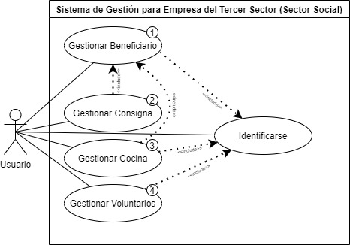

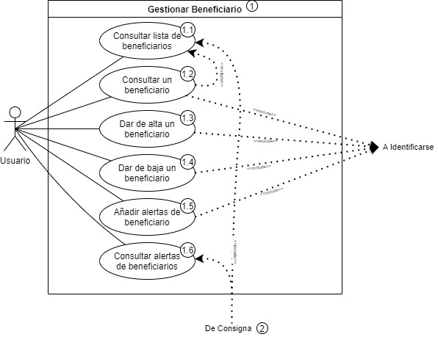

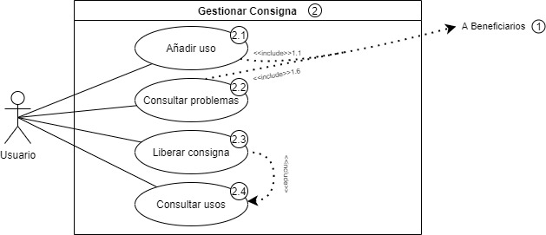

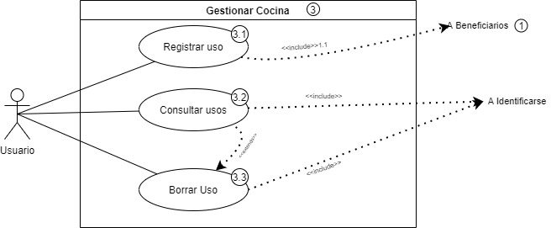

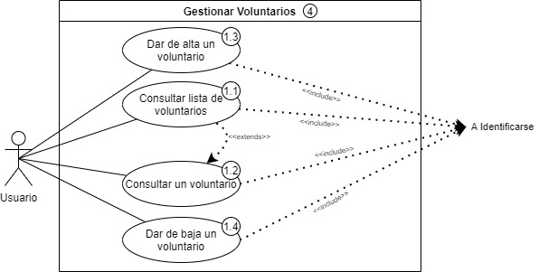

### 3.3.3 Descripción de los Casos de Uso

Para la **Gestión de beneficiarios**, los casos de uso se describen de la siguiente forma:

#### Caso 1.1: Consultar la lista de beneficiarios

Actores: Usuario

Flujo de eventos principal:

* El caso de uso comienza cuando el usuario inicia la aplicación y se identifica.
* El usuario observa las opciones que le ofrece el sistema y selecciona aquella relacionada con la gestión de beneficiarios.
* El sistema muestra al usuario un formulario de búsqueda y una lista de todos los beneficiarios registrados en el sistema.
* El caso de uso termina cuando el sistema ha cargado la lista de beneficiarios.

Flujo de eventos alternativo:

* El usuario decide buscar en base a unos filtros por lo que rellena el formulario de búsqueda y recarga la lista de beneficiarios. Continúa el caso de uso.

#### Caso 1.2: Consultar la información de un beneficiario

Actores: Usuario

Flujo de eventos principal:

* El caso de uso comienza cuando el usuario inicia la aplicación y se identifica.
* El usuario observa las opciones que le ofrece el sistema y selecciona aquella relacionada con la gestión de beneficiarios.
* El sistema muestra al usuario un formulario de búsqueda y una lista de todos los beneficiarios registrados en el sistema.
* El usuario selecciona a un beneficiario de su elección
* El caso de uso termina cuando el sistema ha cargado la información del beneficiario seleccionado.

Flujo de eventos alternativo:

* El usuario decide buscar en base a unos filtros por lo que rellena el formulario de búsqueda y recarga la lista de beneficiarios. Continúa el caso de uso.

#### Caso 1.3: Dar de alta un beneficiario

Actores: Usuario

Flujo de eventos principal:

* El caso de uso comienza cuando el usuario inicia la aplicación y se identifica.
* El usuario observa las opciones que le ofrece el sistema y selecciona aquella relacionada con el alta de un beneficiario.
* El sistema muestra al usuario un formulario de alta de nuevo beneficiario.
* El caso termina cuando el usuario completa la información del formulario y el sistema almacena la información introducida.

Flujo de eventos alternativo:

* No dispone de flujo alternativo.

#### Caso 1.4: Dar de baja un beneficiario

Actores: Usuario

Flujo de eventos principal:

* El caso de uso comienza cuando el usuario inicia la aplicación y se identifica.
* El usuario observa las opciones que le ofrece el sistema y selecciona aquella relacionada con la gestión de beneficiarios.
* El sistema muestra al usuario un formulario de búsqueda y una lista de todos los beneficiarios registrados en el sistema.
* El usuario selecciona a un beneficiario de su elección
* El caso termina cuando el usuario selecciona la baja del beneficiario.

Flujo de eventos alternativo:

* No dispone de flujo alternativo.

#### Caso 1.5: Añadir alertas de Beneficiario

Actores: Usuario

Flujo de eventos principal:

* El caso de uso comienza cuando el usuario inicia la aplicación y se identifica.
* El usuario observa las opciones que le ofrece el sistema y selecciona aquella relacionada con las alertas de beneficiarios.
* El sistema muestra al usuario un formulario para la introducción de la alerta correspondiente.
* El caso termina cuando el usuario almacena la información en el sistema.

Flujo de eventos alternativo:

* No dispone de flujo alternativo.

#### Caso 1.6: Consultar alertas de Beneficiario

Actores: Usuario

Flujo de eventos principal:

* El caso de uso comienza cuando el usuario inicia la aplicación y se identifica.
* El usuario observa las opciones que le ofrece el sistema y selecciona aquella relacionada con las alertas de beneficiarios.
* El sistema muestra al usuario un formulario de búsqueda y una lista de todos los beneficiarios registrados en el sistema.
* El usuario selecciona a un beneficiario de su elección.
* El usuario selecciona los detalles de histórico de alertas del beneficiario.
* El caso termina cuando el usuario visualiza las alertas.

Flujo de eventos alternativo:

* El usuario decide exportar la información de las alertas mostradas.

Para la **Gestión de Consigna**, los casos de uso se describen de la siguiente forma:

#### Caso 2.1: Añadir un uso de consigna.

Actores: Usuario

Flujo de eventos principal:

* El caso de uso comienza cuando el usuario inicia la aplicación y se identifica.
* El usuario observa las opciones que le ofrece el sistema y selecciona aquella relacionada con la gestión de consigna.
* El sistema muestra al usuario un formulario en el que puede introducir un beneficiario, una consigna y una fecha.
* El caso de uso termina cuando el sistema ha cargado la información del uso de la consigna por el beneficiario seleccionado.

Flujo de eventos alternativo:

* No dispone de flujo alternativo.

#### Caso 2.2: Consulta de alertas de consigna

Actores: Usuario

Flujo de eventos principal:

* El caso de uso comienza cuando el usuario inicia la aplicación y se identifica.
* El usuario observa las opciones que le ofrece el sistema y selecciona aquella relacionada con la gestión de consigna y selecciona la opción de alertas.
* El sistema muestra al usuario un listado de alertas general.
* El caso de uso termina cuando el usuario visualiza las alertas disponibles en el sistema.

Flujo de eventos alternativo:

* No dispone de flujo alternativo.

#### Caso 2.3: Liberar una consigna

Actores: Usuario

Flujo de eventos principal:

* El caso de uso comienza cuando el usuario inicia la aplicación y se identifica.
* El usuario observa las opciones que le ofrece el sistema y selecciona aquella relacionada con la gestión de consigna y selecciona la opción de listado de consignas.
* El sistema muestra al usuario un listado de las consignas y su estado.
* El caso de uso termina cuando el usuario selecciona liberar una consigna.

Flujo de eventos alternativo:

* No dispone de flujo alternativo.

#### Caso 2.4: Consultar usos de consigna

Actores: Usuario

Flujo de eventos principal:

* El caso de uso comienza cuando el usuario inicia la aplicación y se identifica.
* El usuario observa las opciones que le ofrece el sistema y selecciona aquella relacionada con la gestión de consigna y selecciona la opción de histórico de consignas.
* El sistema muestra al usuario un listado de los usos de consignas y su estado.
* El caso de uso termina cuando el usuario visualiza el listado de usos de consigna.

Flujo de eventos alternativo:

* No dispone de flujo alternativo.

Para la **Gestión de Cocina**, los casos de uso se describen de la siguiente forma:

#### Caso 3.1: Añadir un uso de cocina.

Actores: Usuario

Flujo de eventos principal:

* El caso de uso comienza cuando el usuario inicia la aplicación y se identifica.
* El usuario observa las opciones que le ofrece el sistema y selecciona aquella relacionada con la gestión de cocina.
* El sistema muestra al usuario un formulario en el que puede introducir un beneficiario que recibe la comida.
* El caso de uso termina cuando el sistema ha cargado la información del uso de la cocina por el beneficiario seleccionado.

Flujo de eventos alternativo:

* El usuario tiene la opción de Registrar otro día. En este caso el sistema solicita la introducción de fecha y almuerzo/cena

#### Caso 3.2: Consultar usos de cocina

Actores: Usuario

Flujo de eventos principal:

* El caso de uso comienza cuando el usuario inicia la aplicación y se identifica.
* El usuario observa las opciones que le ofrece el sistema y selecciona aquella relacionada con la gestión de cocina y selecciona la opción de histórico de usos de cocina.
* El sistema muestra al usuario un listado de los usos de cocina.
* El caso de uso termina cuando el usuario visualiza el listado de usos de cocina.

Flujo de eventos alternativo:

* No dispone de flujo alternativo.

#### Caso 3.3: Borrar usos de cocina

Actores: Usuario

Flujo de eventos principal:

* El caso de uso comienza cuando el usuario inicia la aplicación y se identifica.
* El usuario observa las opciones que le ofrece el sistema y selecciona aquella relacionada con la gestión de cocina y selecciona la opción de histórico de usos de cocina.
* El sistema muestra al usuario un listado de los usos de cocina.
* El caso de uso termina cuando el usuario elimina el uso del listado de usos de cocina.

Flujo de eventos alternativo:

* No dispone de flujo alternativo.

Para la **Gestión de Voluntarios**, los casos de uso se describen de la siguiente forma:

#### Caso 4.1: Consultar la lista de voluntarios

Actores: Usuario

Flujo de eventos principal:

* El caso de uso comienza cuando el usuario inicia la aplicación y se identifica.
* El usuario observa las opciones que le ofrece el sistema y selecciona aquella relacionada con la gestión de voluntarios.
* El sistema muestra al usuario un formulario de búsqueda y una lista de todos los voluntarios registrados en el sistema.
* El caso de uso termina cuando el sistema ha cargado la lista de voluntarios.

Flujo de eventos alternativo:

* El usuario decide buscar en base a unos filtros por lo que rellena el formulario de búsqueda y recarga la lista de voluntarios. Continúa el caso de uso.

#### Caso 4.2: Consultar la información de un voluntario

Actores: Usuario

Flujo de eventos principal:

* El caso de uso comienza cuando el usuario inicia la aplicación y se identifica.
* El usuario observa las opciones que le ofrece el sistema y selecciona aquella relacionada con la gestión de voluntarios.
* El sistema muestra al usuario un formulario de búsqueda y una lista de todos los voluntarios registrados en el sistema.
* El usuario selecciona a un voluntario de su elección
* El caso de uso termina cuando el sistema ha cargado la información del voluntario seleccionado.

Flujo de eventos alternativo:

* El usuario decide buscar en base a unos filtros por lo que rellena el formulario de búsqueda y recarga la lista de voluntarios. Continúa el caso de uso.

#### Caso 4.3: Dar de alta un voluntario

Actores: Usuario

Flujo de eventos principal:

* El caso de uso comienza cuando el usuario inicia la aplicación y se identifica.
* El usuario observa las opciones que le ofrece el sistema y selecciona aquella relacionada con el alta de un voluntario.
* El sistema muestra al usuario un formulario de alta de nuevo voluntario.
* El caso termina cuando el usuario completa la información del formulario y el sistema almacena la información introducida.

Flujo de eventos alternativo:

* No dispone de flujo alternativo.

#### Caso 4.4: Dar de baja un voluntario

Actores: Usuario

Flujo de eventos principal:

* El caso de uso comienza cuando el usuario inicia la aplicación y se identifica.
* El usuario observa las opciones que le ofrece el sistema y selecciona aquella relacionada con la gestión de voluntarios.
* El sistema muestra al usuario un formulario de búsqueda y una lista de todos los voluntarios registrados en el sistema.
* El usuario selecciona a un voluntario de su elección
* El caso termina cuando el usuario selecciona la baja del voluntario.

Flujo de eventos alternativo:

* No dispone de flujo alternativo.

## 3.4 Análisis Técnico

### 3.4.1 Modelo UML de Clases del Sistema

[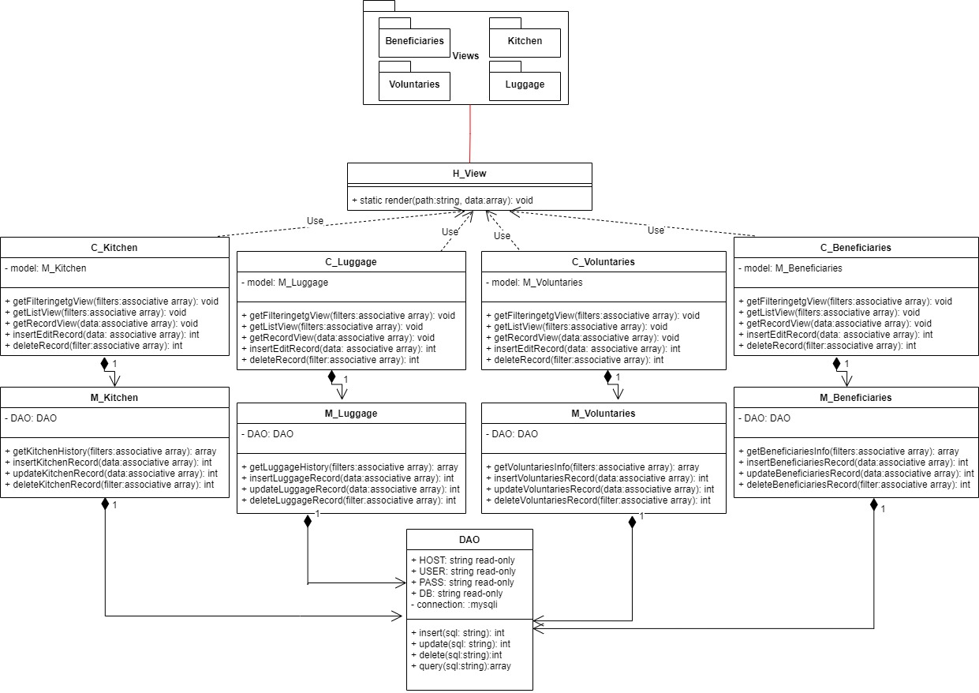](https://drive.google.com/file/d/1JaHrIpgxjxdjwG_gRqua3dUxoU-VcfpN/view?usp=sharing) El diagrama de clases queda representado del siguiente modo:

(Pulsar en la imagen para acceder al enlace)

El siguiente bloque representa el diagrama de clases para la gestión de peticiones al servidor por parte del cliente:

[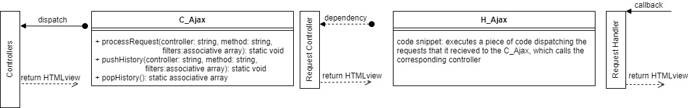](https://drive.google.com/file/d/1fgl5UdjzV3KozkhBMSh_DuQP8Jym71Jx/view?usp=sharing)

(Pulsar en la imagen para acceder al enlace)

### 3.4.2 Anotaciones al Modelo UML

La estructura del servidor se distribuye en 4 bloques diferenciables:

#### Visualización de Datos

Lo forman 2 componentes: el Handler de Vistas, que permite la transformación de PHP a HTML, y el paquete de vistas, que son archivos PHP que permiten generar los string HTML que se envían de vuelta al cliente para su renderizado en el navegador del usuario. Estos archivos están organizados en sub-paquetes correspondientes al módulo al que pertenecen.

#### Controladores

Se encargan de controlar la interacción entre el usuario y los datos. Cualquier petición que el usuario haga, será controlada y gestionada por el controlador del módulo que esté usando. Estas clases disponen de una serie de funciones que permiten cargar vistas, cargar listados, insertar registros, actualizarlos y eliminarlos. Esos métodos se invocan desde el navegador del usuario a través de las peticiones, que se explican más adelante.

#### Manipulación de Datos

Se compone de 2 componentes: el DAO (Data Access Object – Objeto de Acceso a Datos) y los modelos de cada módulo. Estas clases modelo cuentan con métodos que permiten, a través de su respectivo DAO, manipular los datos que se encuentran almacenados en la base de datos. Los controladores pueden hacer uso de estos modelos debido a que cada controlador se compone de un modelo del mismo módulo.

#### Peticiones

Estas clases se encuentran todas en el lado del servidor por lo que el usuario, que se encuentra del lado del cliente, no puede acceder a ellas. La forma por la cual el usuario es capaz de llamar a las operaciones de las clases es a través de lo que se conoce como peticiones, que consiste en el envío de una cadena de texto (formateada en JSON) que contiene una serie de parámetros. Esa cadena llega desde el navegador del usuario (por la parte del diagrama en la que está el callback) al servidor, lo que desencadena la ejecución de código del Handler AJAX que, a través de su dependencia con su controlador, instancia y llama, en tiempo de ejecución, al controlador que posteriormente manipulará los datos y creará las cadenas HTML que se devolverán como respuesta al usuario para que el navegador renderice las vistas.

# 4. Base de Datos del Sistema

## 4.1 Modelo Entidad – Relación

El modelo entidad – relación pretende ayudar a una mejor visualización y comprensión de los componentes que formarán nuestra base de datos. De modo que quede organizado por entidades (recuadros), atributos de las entidades (óvalos) y acciones (rombos) las relaciones entre los componentes de la base de datos.

Este primer paso nos lleva a plantear un cuadro de relaciones en el que se pone de manifiesto la situación teórica de las entidades que forman este cuadro según podemos apreciar en la siguiente figura:

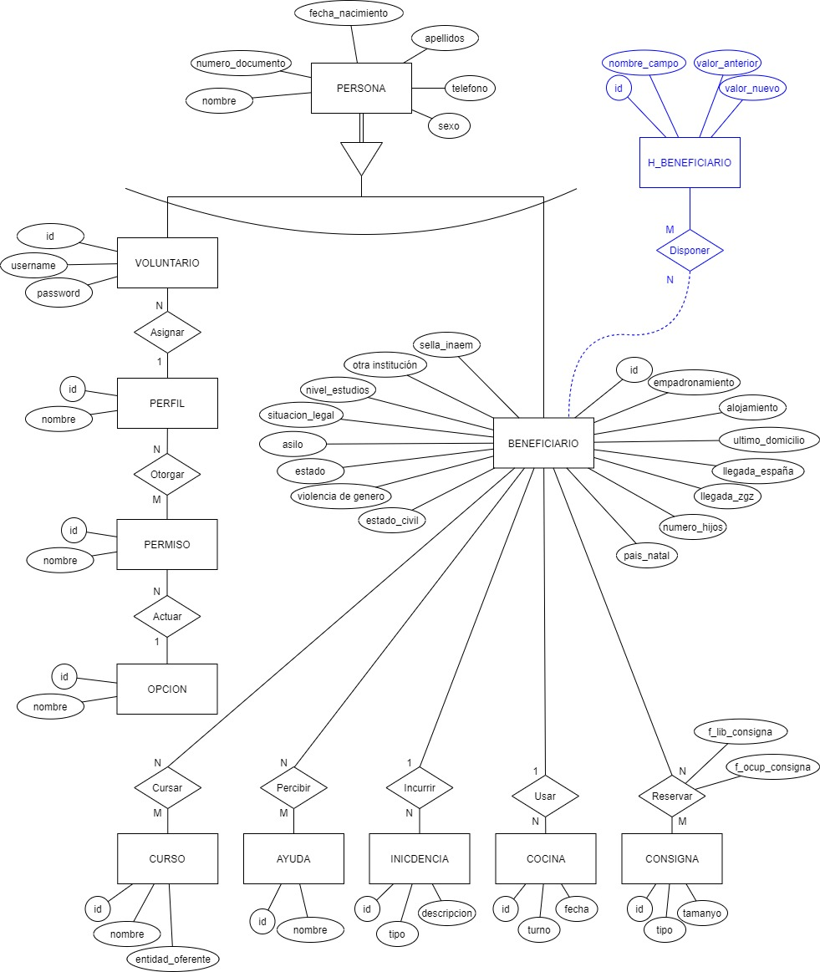

Una vez tenemos el modelo “ideal” trataremos de adaptarlo a las necesidades reales del proyecto. Para ello, deberemos ajustarlo a las necesidades y/o exigencias del cliente que hará uso del sistema. Es por esto que se plantea modelo E-R siguiente:

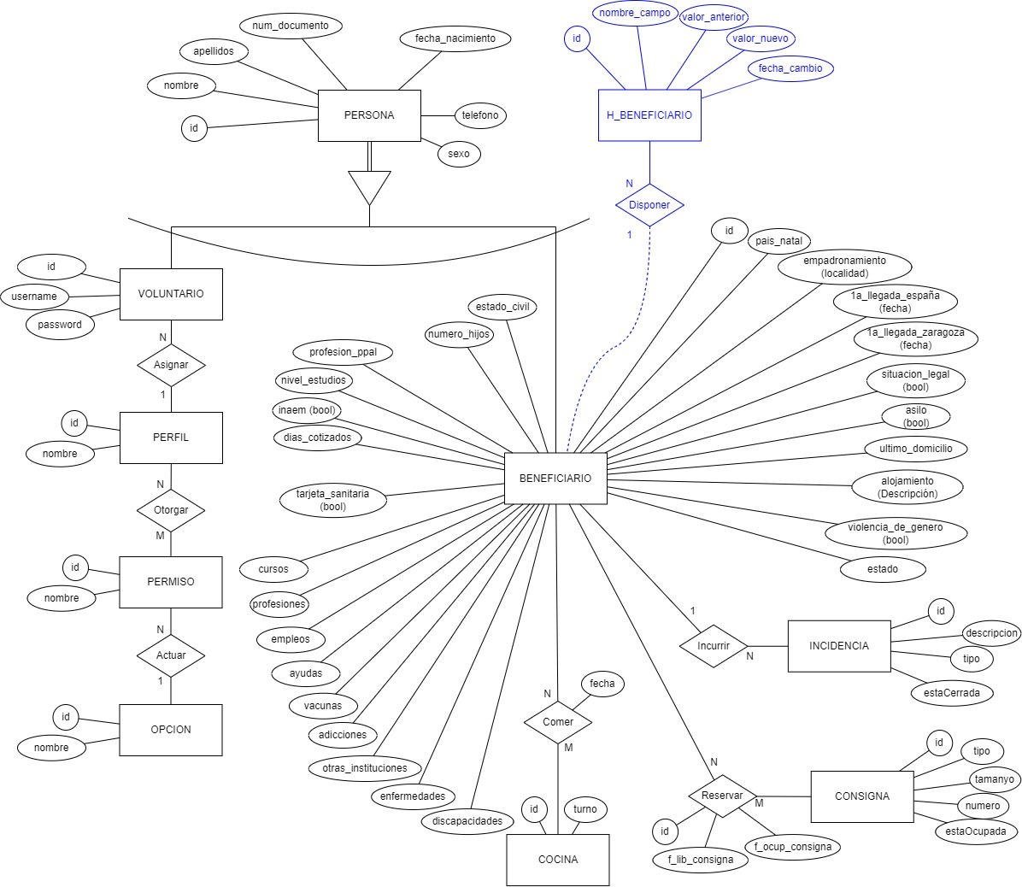

Este modelo resulta más realista y apropiado para gestionar la información que reclama el cliente, a su vez modo de tratarla también es más apropiado.

# 5. Estudio de Mercado

## 5.1 Estudio del Sector

La fundación sobre la que se centra este proyecto pertenece al denominado Tercer Sector de Acción Social: *[...] sector de la economía que no es el sector privado de las empresas y organizaciones dirigidas y orientadas a conseguir beneficios económicos para sus propietarios o accionistas, ni tampoco el sector público, en el que están todos los organismos que dependen del Estado y que se encaminan a dar servicio a la ciudadanía en los distintos países. [...][1].* Por este motivo trataremos de obtener información relacionada con él.

### ¿Qué rasgos caracterizan al TSAS como actor del sistema de bienestar?

Para comprender de la mejor manera posible la evolución del sector desde 2008 hasta 2020 ponemos en común este extracto del informe de la *Plataforma del Tercer Sector*:

*[...]* En primer lugar, es un **sector de producción y distribución de bienestar consolidado**. Si analizamos su desarrollo durante la última década, sobre la que disponemos de información longitudinal entre 2008 y 2018, se constata que el proceso de reconstitución del TSAS, iniciado en la década de los años 80 del pasado siglo, ha concluido efectivamente en un sector consolidado de producción de bienestar. Pero al mismo tiempo, es un sector desigual debido a sus diferencias internas en cuanto a tamaño organizativo, ámbito territorial, capacidad institucional y sostenibilidad financiera. Es un sector de estructura dual, pero no diferente de la estructura por tamaño de la empresa mercantil española.

En segundo lugar, es un **sector en continua renovación**. Los cambios en las necesidades y demandas sociales son una oportunidad constante para la creación de nuevas organizaciones y metodologías de intervención con el objetivo de dar respuesta personalizada e innovadora a las mismas. Así, en las casi dos décadas del siglo XXI se han creado más de la mitad de las entidades sociales, exactamente, el 56,5%, en su gran mayoría en el ámbito local o de proximidad.

En tercer lugar, es un **sector que trabaja en proximidad**. Más del 70 % de las entidades trabajan en el ámbito local, provincial y autonómico. Rasgo que apenas cambia a lo largo de la década, si bien las organizaciones de dimensión estatal e internacional han crecido. La renovación del sector opera casi siempre desde la proximidad espacial.

En cuarto lugar, el sector social, como decíamos arriba, es un **sector dual** que a lo largo de la última década ha visto duplicar el volumen de entidades con ingresos inferiores a los 30.000 euros anuales. En 2008 el 25 % de las entidades sociales tenían ingresos inferiores a 30.000 euros; diez años después, en 2018, dicho porcentaje casi se ha duplicado alcanzando el 49,5 %. En sentido contrario, las entidades con más de 1 millón de euros de ingresos se han reducido durante el mismo período de tiempo del 17 al 8,5 % del total del sector. Las entidades intermedias, con ingresos entre 300 mil y 1 millón de euros, se han reducido del 19,3 % en 2008 al 11,3 % 2018, tal como se puede ver en la Tabla 1.

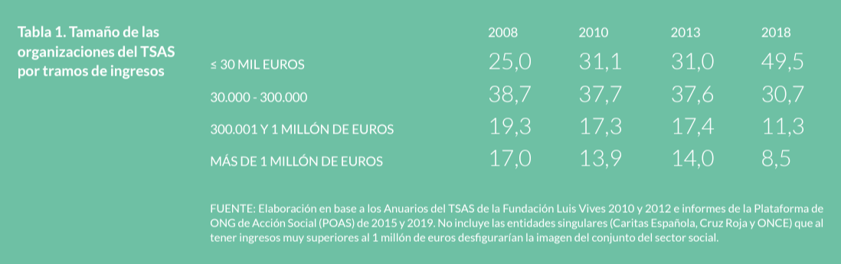

El TSAS tiene un **volumen de empleo** en 2018 de 527.230 personas, menor que hace diez años si comparamos datos del mismo estudio realizado en el año 2008, cuyo volumen era de 529.029 personas contratadas. Un volumen de empleo del TSAS que es comparable con otros subsectores de la economía española como, por ejemplo, los subsectores económicos de la información, telecomunicaciones e informática que en 2018 ascendía a 450 mil personas ocupadas; y es algo más de la mitad del empleo del sector sanitario en dicho año (1.093.000). […][2]

Los datos arrojados por el citado estudio evidencian una clara evolución positiva y crecimiento del sector hasta el año 2020, en adelante es muy difícil conseguir información relevante del sector. Dada la situación actual entendemos que no se han podido realizar los estudios habituales y por tanto no podemos arrojar más datos de esta fecha en adelante.

## 5.2 Análisis de la Competencia

La aplicación desarrollada es una ERP (Enterprise Resource Planning) personalizada a las necesidades de la fundación. En el mercado existen otras opciones de peso que podrían plantear una opción para cubrir las mismas necesidades como son las ERPs más extendidas: SAP Business One, Holded y Ekon.

A continuación, se desarrolla un breve estudio comparativo de estas tres opciones tratando de revelar las fortalezas y debilidades de cada una de ellas de acuerdo a la opinión personal de los componentes del grupo del proyecto.

### SAP Business One

Esta es una forma sencilla, segura y eficiente de gestionar un negocio y acelerar su digitalización, además es una aplicación probada, fiable, asequible y altamente satisfactoria. Hablamos de un Software ERP inteligente mundialmente conocido, con una gran riqueza funcional, que consigue automatizar, integrar y agilizar procesos y escalar de manera eficiente. Un ERP con un flujo de información seguro, fácil acceso a los datos y fácil generación de análisis e informes para una rápida toma de decisiones.

Puede encontrar información al respecto en la página web oficial www.sap.com, allí puede encontrar información sobre la última versión. Esta es una aplicación multiplataforma que se puede instalar bajo diferentes sistemas operativos como Apple, Windows o Android. Si está interesado en esta aplicación, debe comunicarse con un socio local de SAP que lo guiará a través de la mejor manera de satisfacer sus requisitos. De igual manera, este socio te dará un Presupuesto personalizado de acuerdo a lo que pueda necesitar.

PROS & CONTRAS para SAP Business One:

|  |  |  |  |
| --- | --- | --- | --- |
|  | ✓ Facil de usar y configurar | 🗶 Altos Costes |  |
|  | ✓ integración de Ecommerce | 🗶 Actualizaciones Continuas |  |
|  | ✓ Potentes funciones para informes | 🗶 Formación de plantilla |  |
|  | ✓ Facil de implementar y desarrollar |  |  |

De acuerdo con esto, es fácil entender que no se adaptará a una pequeña empresa debido a sus elevados costos, sino que puede dar grandes soluciones en grandes empresas debido a su capacidad para llegar a todo tipo de información relacionada que se pueda necesitar.

### Holded

Holded es un software de gestión para empresas con facturación, contabilidad, inventario, CRM, integración de eCommerce y proyectos en una única plataforma gestionable completamente desde la nube, además es intuitiva y personalizable.

La página web oficial es <https://www.holded.com/es>, allí podrás conocer todas las funciones que este software puede ofrecerte, como facturación, contabilidad, gestión de equipos, inventario y CRM.

Holded ofrece la posibilidad de elegir entre más de 40 plantillas diferentes para generar automáticamente tus documentos con el estilo de tu marca. Aparte de todas las características habituales que puedes encontrar en este tipo de software, holded ofrece la posibilidad de integrar tu aplicación de comercio electrónico incluyendo una gran lista de ellas, como: amazon, shopify, prestashop, woocomerce, paypal y muchas más.

PROS & CONTRAS para Holded:

|  |  |  |  |
| --- | --- | --- | --- |
|  | ✓ Muy buena visualización en pantalla con tablas y gráficos | 🗶 Funciones en desarrollo: software POS, enlaces con aplicaciones externas |  |
|  | ✓ El alojamiento en la nube permite la movilidad y, además, no requiere equipos informáticos especiales | 🗶 Debe mejorar la automatización de procesos contables como el cálculo de impuestos |  |
|  | ✓ La sincronización con los bancos es especialmente útil | 🗶 Pobre soporte técnico |  |
|  | ✓ Integración CRM con facturación |  |  |

Es destacable que esta solución es una de las más baratas del mercado de apps, es muy conocida por su relación calidad-precio, pero por otro lado encontrarás que tiene algunos problemas de conectividad con apps externas como prestashop o que su cálculo de impuestos el modo necesita ser desarrollado de una mejor manera.

De todos modos, los usuarios destacan la facilidad de uso y las continuas mejoras que se implementan, pero también se apunta que señalan fallos en la contabilización de facturas, el retraso en el desarrollo del software TPV y la presentación telemática de impuestos, por lo que, si necesita un ERP sólido, es mejor que busque otra opción.

### Ekon

Ekon ERP es un sistema de gestión horizontal para todo tipo de pymes que buscan mejorar su excelencia operativa a través de la automatización de sus procesos de negocio. Dada su modularidad y capacidad funcional, puede aplicarse en toda la empresa o solo por áreas, incluso puede transformarse en un sistema de gestión vertical ya preparado para diferentes sectores de negocio.

Se trata de una plataforma muy flexible, pudiendo adaptarse a las necesidades de cualquier empresa, además, es fácil de integrar e implementar. Un nuevo usuario verá que es bastante intuitivo y tiene un panel de control amigable con alertas y listas de tareas.

Además de todo esto puedes utilizarlo desde cualquier lugar y dispositivo, incluso desde tu teléfono móvil. Los escritorios son personalizables, ofrecen creación y gestión de flujos de trabajo y tienen búsqueda rápida. Puede integrarse con correo electrónico, escritorio compartido o intercambio de documentos sin salir del ERP.

Según sus precios encuentras dos formas diferentes de trabajar con él:

* Las licencias de los módulos necesarios se compran con un pago único. A partir del segundo año, el importe del mantenimiento y actualización se paga anualmente.
* Alquiler de licencias. Se paga una cuota mensual que permite el acceso a los módulos que necesites, mantenimiento y actualización.

Se puede ampliar información, solicitar una demostración y/o concertar una cita con un técnico a través de su web: www.ekon.es

PROS & CONTRAS para Ekon:

|  |  |  |  |
| --- | --- | --- | --- |
|  | ✓ Escritorios personalizables | 🗶 Los precios de implementación y mantenimiento no son públicos |  |
|  | ✓ Permite el trabajo colaborativo | 🗶 Personalizaciones y actualizaciones de pago, encareciendo su uso |  |
|  | ✓ Se adapta a todo tipo de empresas. |  |  |
|  | ✓ El soporte es muy eficiente. |  |  |

Por último, podemos decir que tiene una gran capacidad de personalización, abarca toda la gestión empresarial, es rápido y muy dinámico. Puedes mantenerlo actualizado fácilmente y cuenta con un gran soporte técnico, por lo que podemos decir que es una solución segura y efectiva.

### Cuadro Comparativo

|  |  |  |  |
| --- | --- | --- | --- |
|  |  |  |  |
| Fácil de usar y configurar | ✓ | ✓ | ✓ |
| Integración de eCommerce o Apps externas | ✓ | ✓🗶 | ✓ |
| Potentes funciones de informes | ✓ | 🗶 | ✓ |
| Fácil de implementar y desarrollar | ✓ | ✓ | ✓ |
| Bajos Costes | 🗶 | ✓ | ✓ |
| Actualizaciones continuas | 🗶 | ✓ | 🗶 |
| Costes extra de plantilla (formación) | 🗶 | ✓ | 🗶 |
| Buena visualización de tablas y gráficos. | ✓ | ✓ | ✓ |
| Alojamiento en nube y, no requiere equipos informáticos especiales | ✓ | ✓ | ✓ |
| Sincronización con bancos | ✓ | ✓ | ✓ |
| CRM integrado con facturación | ✓ | ✓ | ✓ |
| Cálculo de impuestos | ✓ | ✓🗶 | ✓ |
| Buen soporte técnico | ✓ | 🗶 | ✓ |
| Escritorios Personalizables | ✓ | 🗶 | ✓ |
| Permite trabajo colaborativo | 🗶 | ✓ | ✓ |
| Precios públicos para clientes | ✓ | ✓ | ✓ |
| Personalizaciones y Actualizaciones con coste | 🗶 | ✓ | 🗶 |

Después de ver este cuadro comparativo, cualquiera puede darse cuenta de que la opción más equilibrada para implementar en una PYME es el software EKON, ya sea por su versatilidad, su equilibrada relación calidad-precio o por su fácil implementación y manejo intuitivo. Aún con todo lo dicho, para encontrar el programa que mejor se adapte a las necesidades de un cliente deberían mirar cada caso por separado y decidir en función de lo que cada uno necesite.

Nos centramos en la comparativa de estos ERPs pues la intención final de la aplicación sería el desarrollo de un sistema de gestión integral, pero por motivos de tiempo y porque las propias especificaciones del cliente no requieren de ese tipo de aplicación, nos centraremos en la realización de un CRM.

## 5.3 Estudio de los Clientes

### 5.3.1 Clientes Potenciales

Dado que una de las características propias de este proyecto es la personalización completa y adaptada a las necesidades de la fundación, podríamos decir que estaríamos en disposición de hacerlo para cualquier otra entidad dentro del tercer sector que necesitasen cubrir unas necesidades equivalentes.

Adaptabilidad

Debemos tener en cuenta que no todas las fundaciones, ONGs o empresas tienen las mismas necesidades y es por ello que somos conscientes de que este proyecto, tal cual, no sería de aplicación para cualquier caso. De cualquier modo, si podríamos decir que sería fácilmente adaptable a otras necesidades dada la modularidad establecida en la estructura planteada.

Llegado el caso, el sistema base podría adaptarse y ampliarse para cubrir diferentes o nuevas características que fuesen requeridas por el cliente.

### 5.3.2 Estudio del Consumidor

Para conocer la problemática y necesidades requeridas por la fundación se han realizado diferentes encuentros con la fundación. De este modo se llega a conocer el funcionamiento interno de la fundación, sus procedimientos, sus trabajadores y sus voluntarios. Estos encuentros y los temas tratados en ellos están documentados en las *actas de reunión* que se levantaron para cada uno de ellos, quedando reflejado también fecha, duración y asistentes. Están disponibles en este mismo documento, en el apartado “8.6 Otros Documentos Anexos”.

Al tratarse de fundaciones e instituciones pertenecientes al tercer sector debemos tener en cuenta que se trabaja con personas que se encuentran en situaciones personales delicadas: exclusión social, sin hogar, maltratos... Por este motivo es importante destacar que el trato personal de estas entidades es característico.

Los datos sensibles de los usuarios finales deben tratarse con cuidado y tiento. Deben ser fidedignos y bien contrastados, cosa que no siempre es posible ya que no siempre disponen de documentación oficial (son inmigrantes *sin papeles*) o simplemente no dan sus datos reales por miedo. En cualquier caso, los datos quedarán cifrados y contrastados, de modo que no pueda filtrarse información personal y se eviten duplicidades de datos que es uno de los principales problemas a solucionar en nuestro caso.

## 5.4 Análisis Interno

En primer lugar, presentaremos a los integrantes del grupo que desarrolla el presente proyecto:

BarberÁn Alcober, Miguel Ángel

Una nueva vida. Este es su objetivo. La consecución de este proyecto significará la finalización de unos estudios que abrirán nuevas puertas del mundo laboral. Su formación más destacable es en mantenimiento industrial, construcción y programación correspondientes con sus titulaciones de CFGS en Regulación Industrial, Diplomatura en Arquitectura Técnica y esta nueva titulación de CFGS en Desarrollo de Aplicaciones Multiplataforma.

Su experiencia acumulada en el mundo laboral le confiere unas características personales particulares de gran valor para el desarrollo de este proyecto y que podrá aportar a su trabajo en el sector de las TIC.

Gabarrús Nerin, Antonio

Un nuevo camino. Llegó al CFGS del que forma parte este proyecto derivado de la universidad, con la intención de obtener una titulación oficial en un sector en el que encaja a la perfección, con la intención de compaginar estudio y trabajo retomando su formación universitaria en el campo de la Ingeniería Informática.

Es precisamente esa formación académica y una facilidad innata en las tecnologías TIC lo que garantiza una correcta realización de todo el desarrollo técnico e implementación del proyecto en la fundación.

El Grupo

A lo largo de la formación a que corresponde el presente proyecto ya han demostrado trabajar perfectamente en equipo, realizando diferentes actuaciones tanto a nivel académico como extracurricular.

Para analizar más profundamente los aspectos del grupo se incluye un pequeño estudio DAFO: Debilidades, Amenazas, Fortalezas y Oportunidades. Este estudio pretende sacar a la luz los mejores valores del grupo para potenciarlos y minimizar los aspectos negativos.

El cuadro representativo del estudio DAFO es el siguiente:

|  |  |  |  |  |
| --- | --- | --- | --- | --- |
| Factores Internos | DEBILIDADES   * Dificultades para salir de bloqueos circunstanciales * Subestimar el tiempo de realización * Falta de experiencia profesional en TIC * Dificultad para encontrar el tiempo necesario para el proyecto |  | AMENAZAS   * Obligaciones personales y/o académicas imprevistas que resten tiempo útil al proyecto | Factores Externos |
|  |  |  |
| FORTALEZAS   * Experiencia profesional en diferentes sectores * Capacidad de superación * Interés por obtener resultados de calidad * Implicarnos en los retos * Conocimiento de varios lenguajes y técnicas de programación |  | OPORTUNIDADES   * Establecer nuevos contactos profesionales * Desarrollo de nuevas habilidades y/o capacidades técnicas adquiridas * Crecer personalmente |

Dentro del análisis del cuadro DAFO presentado redactamos a continuación las medidas por las que vamos a optar para optimizar las características de nuestro grupo. Detallamos seguidamente cada caso:

Para reducir el **impacto negativo** de los bloqueos, seremos muy disciplinados a la hora de primar las necesidades del proyecto por encima de las distracciones personales.

Para reducir el impacto negativo de subestimar el tiempo de realización de las tares, asignaremos a cada tramo del proyecto un tiempo superior al previsto, llegando si es necesario, a deducirlo del tiempo de ocio o de descanso.

Para reducir el impacto negativo de la inexperiencia profesional en TIC, intentaremos apoyarnos en las personas de nuestro entorno que más preparadas están, teniendo en cuenta que esta debilidad es muy difícil de afrontar.

Dado que ya hemos definido otras estrategias para mejorar los tiempos y puesto que un imprevisto es por definición algo que no se espera, para reducir el impacto negativo de los imprevistos recurriremos a las estrategias antes mencionadas.

Dado que ambos poseemos destrezas distintas a las estrictamente relacionadas con las TIC, para mejorar el **impacto positivo** de la experiencia profesional en diferentes sectores pondremos en común todo aquello que nos permita extraer beneficios para el trabajo.

Para mejorar el impacto positivo de nuestra capacidad de superación, utilizaremos las partes del proyecto que funcionan para animarnos y darnos fuerza frente a aquellas que nos provoquen más dificultades.

Para aumentar el impacto positivo de nuestra predisposición a obtener resultados de calidad, tendremos siempre en cuenta el interés de ambos por acabar este grado superior de la forma más satisfactoria posible para no tener problema alguno al incorporarnos al mercado laboral.

Para aumentar el impacto positivo de la implicación con los retos que se nos plantean, disponemos de unas personalidades fuertes y bien formadas, y un temperamento luchador.

Para aumentar el impacto positivo del conocimiento de distintos lenguajes y técnicas de programación, actualizaremos todos aquellos conocimientos que puedan estar oxidados.

Para aumentar el impacto positivo de establecer nuevos contactos profesionales, haremos uso de las redes sociales, en especial aquellas de orientadas al ámbito laboral como puede ser LinkedIn.

Para aumentar el impacto positivo del desarrollo de nuevas habilidades y capacidades técnicas adquiridas, estaremos extremadamente receptivos para con todo aquello que pueda aportarnos nuevas habilidades al margen de las que tenemos, tanto si pueden ser útiles para el proyecto como si no lo son.

Para aumentar el impacto positivo de la oportunidad del crecimiento personal, extraeremos todas aquellas enseñanzas de vida que nos aporte el proyecto.

Podemos aunar nuestras **debilidades y amenazas** en una única conclusión y es que vamos a requerir una puntillosa planificación de los tiempos, planteando con tiempo suficiente las soluciones concretas a realizar para cada apartado que nos requiera el proyecto. Además, podemos puntualizar que el propio proyecto nos va a servir para mejorar la propia inexperiencia en el desarrollo de soluciones TIC.

Este proyecto nos va a brindar la posibilidad de conocer de cerca el “sector tercero” y, aunque no sea aparentemente parejo a nuestro sector técnico, sí trataremos de aprovechar la **oportunidad** de involucrarnos en el proyecto en la parte de investigación de otras soluciones que han adoptado en diferentes asociaciones para aumentar nuestros conocimientos.

Del mismo modo, planteamos un análisis DAFO del proyecto en sí a realizar, con la intención de vislumbrar su viabilidad:

|  |  |  |  |  |
| --- | --- | --- | --- | --- |
| Factores Internos | DEBILIDADES   * Corta experiencia de los ejecutantes. * La no continuidad de los ejecutantes tras su implantación. * Al ser tan específico quizá no pudiese adaptarse en el futuro a nuevas exigencias |  | AMENAZAS   * Desconocimiento de los usuarios de las nuevas tecnologías. * Que la magnitud técnica del proyecto no sea la esperada por el profesorado * Que la infraestructura actual del cliente no soporte las nuevas tecnologías planteadas | Factores Externos |
|  |  |  |
| FORTALEZAS   * Personalización completa de las necesidades del cliente * Interfaz de manejo simple |  | OPORTUNIDADES   * Confianza del cliente final en la buena ejecución del proyecto * Necesidad imperiosa del cliente de renovar el sistema de gestión |

La idea de proyecto se ve factible en su realización, siendo que los ejecutantes van a realizar el trabajo bajo su buen hacer y con tecnologías bien conocidas y extendidas en el mercado se puede garantizar la viabilidad del proyecto, así como su mantenimiento en un futuro si bien no por los componentes de este equipo por cualquier otro que sea conocedor de estas tecnologías.

# 6. Plan de Marketing

## 6.1 Objetivos

El objetivo principal de este proyecto es el desarrollo completo de la aplicación necesaria para la gestión de la fundación *San Blas* de modo que no requieran de ampliaciones para su uso en lo sucesivo.

Se cubrirán las siguientes necesidades:

* Establecimiento de niveles de usuarios.
* Ampliación y flexibilidad de la información a almacenar.
* Mejora de la robustez y consistencia de la información almacenada.
* Interfaz de uso intuitiva.

Como **objetivo principal**, nos planteamos conseguir que a fecha de junio de 2022 la fundación disponga del nuevo sistema completamente operativo para poder desvincularse completamente del anterior. Para lo cual deberá cumplir con las especificaciones operativas establecidas por la fundación para que la implementación sea óptima.

En caso de constituirnos como una empresa que ofrece servicios informáticos a empresas del tercer sector, podríamos diferenciar dos categorías de objetivos: a corto y a largo plazo.

### 6.1.1 Objetivos a Corto Plazo

1.1.- Tener implementado, a fecha de 15 de abril de 2022, una aplicación básica con todos los requisitos funcionales que debe tener cualquier empresa del tercer sector, a saber, gestión de voluntarios / empleados y de beneficiarios.

1.2.- Haber implementado, a fecha de 15 de junio de 2022, todos los requisitos funcionales característicos establecidos por la fundación San Blas.

2.- Haber alcanzado la marca de 10 nuevos clientes y 1 cliente afianzado en el primer año de operaciones. Entendemos como un cliente afianzado aquel que disponga de un contrato de derechos de uso de la aplicación.

### 6.1.2 Objetivos a Largo Plazo

1.- Obtener una alta satisfacción de los clientes tras un año de creación de la empresa. Para ello, establecer las encuestas correspondientes a realizar por los clientes en las que se deberá obtener una nota media superior al 8’5 entre todas las encuestas realizadas.

2.- Conseguir que el 80% de los nuevos clientes del primer año se conviertan en clientes afianzados.

## 6.2 Comunicación

En base a los clientes potenciales definidos y los objetivos establecidos se plantea el siguiente plan de comunicación para dar a conocer nuestra herramienta de gestión.

Dada la entidad de la empresa y sus aportaciones iniciales de capital se tratará de centralizar las primeras publicaciones a través de Google Ads. Esta plataforma permite una focalización concreta del público objetivo, lo que permitirá optimizar los recursos dedicados a este aspecto.

Una vez agotados los primeros recursos, puede ampliarse el ámbito de actuación focalizando los esfuerzos específicamente en las entidades existentes en el sector. Se dará a conocer a cada una de las entidades el sistema en cuestión, facilitando toda la información relevante para su implantación de nuevo y volcado de datos desde otra plataforma preexistente.

## 6.3 Distribución

Dada las características propias de la aplicación que se pretende desarrollar en este proyecto se prevé que el principal medio de distribución sea la implantación directa por técnicos de la empresa en los clientes interesados en su contratación.

Si bien podría existir un paquete básico de utilidades de la aplicación que pudiese tener un uso genérico por parte de diferentes organizaciones, seguramente cada cliente solicitaría una personalización concreta de uso para la aplicación. Por este motivo, sería necesario pautar una parametrización concreta para cada cliente lo que nos devuelve inequívocamente al punto de necesidad de instalación de la aplicación por técnicos de la empresa instaladora.

## 6.4 Presupuesto General

### 6.4.1 Presupuesto de Desarrollo

#### Gestiones Administrativas;

Reuniones entabladas con el cliente para establecer las exigencias que debe cumplir la aplicación y puesta en conocimiento del funcionamiento general de la empresa del cliente. (22’75€/hora·técnico):

* Reuniones con 1 técnico: 6’5 horas
* Reuniones con 2 técnicos: 4 horas

Coste de Gestiones Administrativas 238’88 €

#### Análisis y Diseño de la Aplicación;

Establecimiento de los parámetros técnicos necesarios para cubrir las necesidades establecidas. Estimación del valor de hora/técnico en relación a este aspecto. El valor se establece para un diseño general completo de la aplicación con todas sus funcionalidades establecidas y completamente analizado. (20€/hora):

Estimación de 8 horas.

Coste de Análisis y Diseño de la Aplicación 160’00 €

#### Desarrollo de la Aplicación;

Elaboración de la aplicación completa según los parámetros establecidos de análisis y diseño, con todos sus componentes completamente desarrollados, incluyendo front-end y back-end, quedando completamente desarrollada a falta de testing de funcionamiento. (14€/hora):

Estimación de 2 técnicos durante 3 semanas 8h/día

Coste de Desarrollo de la Aplicación 3.360’00 €

#### Testing de la aplicación;

Pruebas de testeo de la operatividad de la aplicación completamente desarrollada, con todas las funcionalidades finales implantadas y preparada para implantación en cliente final. (8€/hora):

Estimación de un técnico 2 días

Coste de Testing de la Aplicación 128’00 €

#### Implementación en cliente final;

Procedimiento completo de implementación en la infraestructura del cliente, quedando completamente instalada y operativa cumpliendo las especificaciones técnicas establecidas para un correcto funcionamiento de la aplicación. (18€/hora):

Estimación de 5 horas

Coste de Implementación en Cliente Final 90’00 €

#### Documentación Técnica;

Elaboración de la documentación necesaria para el uso y mantenimiento de la aplicación una vez terminado su desarrollo. Manual de usuario y especificaciones técnicas a tener en cuenta a posteriori. (8€/hora):

Estimación de 20 horas

Coste de Documentación Técnica 160’00 €

**Coste Total de Desarrollo 4.136’88** **€**

### 6.4.2 Presupuesto de Instalación de Equipos

#### Servidor

Instalación y configuración completa de servidor para gestión y mantenimiento de la aplicación desarrollada.

Coste de Servidor: Dell PowerEdge T140 654’00 €

#### Montaje de armario rack general

Montaje completo con todo lo necesario para su montaje y sujeción en pared, totalmente montado preparado para recibir cableado e instrumentación.

* Ventilación: 45’17€
* Precio unitario de armario: 149’06 €
* Mano de obra (2h) y pequeño material necesario para instalación completa colgado en pared: 44’00 €

Coste de Montaje de Armario Rack General 238’23 €

#### Router de interconexión

Instalación y configuración completa de router en armario rack previamente montado, con interconexión completa de equipos finales.

* Coste de instalación (1h): 22€
* Coste de configuración de router(1h): 22€
* Coste de router Dual-Wan VPN, 5 puertos Gigabit RJ45: 85€

Coste de Router de Interconexión 129’00 €

#### Equipos finales de gestión

Equipo final para gestión de la aplicación por parte de los administrativos de la fundación, completamente instalado y configurado. El equipo completo incluye: CPU, teclado, ratón y monitor.

* Equipos a instalar: 4 equipos.
* Coste unitario de equipo completo: 311.85€
* Coste de instalación (0 '5h): 11€ /equipo.
* Coste de configuración (1h): 22€/equipo.

Coste de Equipos Finales de Gestión 1.357’40 €

#### Tablet para gestión de Cocina

Equipo de acceso móvil para gestión de las comidas distribuidas a los beneficiarios en los horarios de mañana o tarde.

Coste de Tablet para Gestión de Cocina (Samsung 8”) 129’00 €

#### Cableados y canalizaciones

**Montaje de canalizaciones necesarias para distribución general.** Canal protectora de policarbonato, ABS y compuesto termoplástico libre de halógenos, color blanco RAL 9010, de 40x60 mm, propiedades eléctricas: aislante, no propagador de la llama, con grados de protección IP4X e IK08, estable frente a los rayos UV y con buen comportamiento a la intemperie y frente a la acción de los agentes químicos, con 1 compartimento.

* Metros lineales a instalar de canal: 200 metros.
* Precio unitario: 13’19 € / ml de canal

Coste de canalizaciones 2.638’00 €

**Instalación de cableado UTP**. Cable eléctrico para transmisión de datos en red de área local (LAN), UC300 24 C5e U/UTP 4P "PRYSMIAN", tipo U/UTP, categoría 5e, clase D, de 4 pares trenzados con conductores de cobre rígido, cubierta de policloruro de vinilo (PVC). Según EN 50173-1, UNE-EN 50288-3-1, ISO/IEC 11801, IEC 61156-5, EIA/TIA 568A e IEEE 802.3at.

* Metros lineales a instalar de cable: 200 metros.
* Precio unitario: 0’79 € / metro lineal de cable

Coste de cableados 158’00 €

Coste de Cableados y Canalizaciones 2796’00 €

**Coste Total de Instalación de Equipos 5.303’63 €**

### 6.4.3 Gastos Generales

#### P.p. de oficina

Imputación de parte proporcional de gastos de utilización de oficina durante la realización del proyecto, sin incluir suministros.

Gasto general de oficina: 30’00€

#### P.p. de Suministros

Imputación de parte proporcional de gastos generales de suministros de uso, incluyendo todos aquellos necesarios para la consecución del trabajo normal en oficina.

Gastos generales de suministros 45’00€

#### P.p. de Seguridad Social

Imputación de parte proporcional de gastos de seguridad social correspondiente a las cuotas de autónomo de los promotores del proyecto.

Gastos generales de Seguridad Social: 420’00€

#### P.p. de Seguros

Imputación de parte proporcional de seguros necesarios para la ejecución normal de la profesión.

Gastos generales de Seguros: 20’00€

#### P.p. de equipos informáticos

Imputación de parte proporcional de amortización de equipos informáticos para la competa realización de la aplicación.

Gastos generales de equipos informáticos: 30’00€

**Coste Total de Gastos Generales 545’00 €**

### 6.4.4 Resumen y Presupuesto Total

Coste Total de Desarrollo 4.136’88 €

Coste Total de Instalación de Equipos 5.303’63 €

Coste Total de Gastos Generales 545’00 €

**Subtotal de Presupuesto 9.985’51 €**

* Índice de desviación (15% S/subtotal) 1.497’83 €

**Subtotal Inc. Desviación 11.483’34 €**

* Beneficio Industrial (25% S/desviado) 2.870’84 €

**Subtotal Inc. Beneficio Industrial 14.354’18 €**

Impuestos: IVA (21% S/Beneficio Industrial) 3014’38 €

**Coste total de Presupuesto 17.368’56 €**

# 7. Precio de Producto Final

Este producto está orientado a su utilización a PyMes del Tercer sector y dada su composición está orientado a disponer parte de su software como genérico para cualquiera de esas PyMes y parte personalizado.

Por ese mismo motivo de personalización, el sistema requiere de una opción de mantenimiento y consulta de uso para el usuario final.

Dicho esto, podemos entender que el sistema funcionará bajo un sistema de licencia informática cuyo coste sufragará la PyMe correspondiente mensualmente.

En primer lugar, valoraremos **la instalación**, configuración y puesta en marcha general del sistema en la localización del cliente. Si bien la valoración de este coste variará según los condicionantes de cada cliente haremos la siguiente estimación para valoraciones futuras:

|  |  |  |  |  |  |
| --- | --- | --- | --- | --- | --- |
|  | Instalación y configuración de 1 CPU |  |  | 165’00 € |  |
|  | Instalación y configuración de 2 CPU |  |  | 235’00 € |  |
|  | Instalación y configuración de 4 CPU |  |  | 315’00 € |  |
|  | Configuración de Impresora |  |  | 35’00 € |  |
|  | Configuración de Red |  |  | 225’00 € |  |

De igual modo, podemos hacer una valoración de **coste mensual** de la aplicación de cara a ese cliente final:

|  |  |  |  |  |  |
| --- | --- | --- | --- | --- | --- |
|  | Paquete Básico |  |  | 115’00 € |  |
|  | Ampliación Perso1 |  |  | 45’00 € |  |
|  | Ampliación Perso2 |  |  | 35’00 € |  |

Tratando de dar una atención lo más personalizada posible, cada cliente dispondrá de un descuento por volumen en su parte personalizada, cada módulo personalizado dispondrá de un descuento según valore dirección en cada caso.

La cuota mensual incluye la atención personalizada telefónica de cada cliente para resolución de cualquier duda que pueda surgir en el día a día en horario de atención de 9’00 a 16’00. En caso de necesidad extrema se desplazará un técnico al cliente final, para este caso se deberá consultar coste a dirección.

Estos costes son susceptibles de variación y quedan sujetos a valoración según los condicionantes finales que presente cada cliente.

# 8. Ciclo de Vida del Proyecto

Como todo proyecto, y para la consecución de éste también, han de llevarse a cabo una serie de fases. Desde que el proyecto se encuentra en pañales hasta que se puede concluirse que ha finalizado se producen diferentes eventos que se desarrollan a continuación.

## 8.1 Fase de Inicio

Como paso previo, una vez clarificada la idea a desarrollar, se deben sentar las bases para conocer la viabilidad del proyecto. Con este motivo se realiza el estudio de mercado establecido en el punto 5 de este documento.

Una vez analizada la viabilidad del proyecto y aceptada ésta puede procederse a realizar una planificación de los pasos a seguir para su consecución.

## 8.2 Fase de Planificación

Este es un apartado clave en la consecución del proyecto, pues una línea correctamente trazada evitará desvíos en el tiempo y esfuerzos innecesarios.

En primer lugar, deben quedar claros los **objetivos** a alcanzar por el proyecto. En nuestro caso quedan definidos en su propio apartado “6.1 Objetivos” de este documento.

Una vez claros estos objetivos se procede a la **distribución de roles** y se designan las partes correspondientes a desarrollar por cada uno de los implicados en el proyecto. Para este proyecto, se distribuyen las funciones según se redacta en el apartado “5.4 Análisis Interno” del estudio de mercado. En cualquier caso, según se indica en este apartado ambos integrantes del grupo de desarrollo del proyecto se reparte las funciones de forma ecuánime tratando de balancear técnica y experiencia, decantando la parte documental hacia el proyectista Miguel Ángel y la parte técnica hacia el proyectista Antonio.

Establecidas estas bases, es el momento de poner en común con el cliente final las **especificaciones técnicas y funcionales** necesarias que deberá cumplir el producto final del proyecto. Para ello es necesario la consecución de una serie de reuniones en las que deben acercarse posturas en cuanto a las posibilidades reales que pueden alcanzarse con el producto final y las imaginativas expectativas del cliente. Este caso queda documentado en el apartado “8.5 Documentos Anexos” de esta sección de “8. Ciclo de vida del proyecto”. Una vez conseguido un acercamiento de posturas y así, sentadas las bases de un entendimiento, se procede a la planificación.

Principalmente, la **planificación** de la ejecución del proyecto se plantea en 2 fases: la primera fase abarca la parte genérica de la aplicación (orientada a la gestión de beneficiarios y voluntarios) y una segunda fase que engloba la ejecución de la parte personalizada (orientada a comidas y consigna). Cada una de estas dos fases anteriores quedará subdividida en los siguientes apartados: conociendo los requisitos preliminares se planteará un front-end no funcional a fin de presentarlo al cliente buscando desde ahí la corrección de errores o faltas que pudiesen encontrarse para subsanarlas y plantear la operativa del back-end una vez tenemos clara la información a gestionar.

## 8.3 Fase de Ejecución

Previo a la fase de ejecución, se deban planteadas las bases de los aspectos técnicos que deberá cumplir el proyecto, estos vienen definidos en el apartado “3. Requisitos del Sistema” de este documento.

Además, para unificación de trabajo de los componentes del grupo se unifican las herramientas ofimáticas correspondientes para asegurar la compatibilidad de ficheros entre los desarrolladores, quedando planteadas así:

Navegador: Chrome.

Servidor local: instalado bajo xampp.

Codigo fuente: VS Code.

Front-End: HTML, CSS, JS y Bootstrap.

Back-End: PHP y MySQL.

Gestor BBDD: PhpMyAdmin

Aclaradas las herramientas de trabajo, siguiendo la planificación planteada y conociendo las especificaciones técnicas y funcionales a cumplir por nuestra aplicación final podemos proceder al desarrollo del código correspondiente para suplir las necesidades establecidas. Para su ejecución se tomarán en cuenta las normas de buena praxis de desarrollo de código en cuento a legibilidad, estructuración y aclaraciones.

## 8.4 Fase de Seguimiento

Esta fase es paralela a la de ejecución y no pretende otra cosa que asegurar que la ejecución se mueve en la dirección correcta. Con este fin se plantean unos hitos de seguimiento de la ejecución a fin de garantizar su buena llegada a puerto.

1. Planteamiento, muestra y aceptación por parte del cliente del front-end.
2. Realización de pruebas de conexión entre front-end y back-end a fin de garantizar que el sistema seleccionado cumple las expectativas planteadas al cliente.
3. Desarrollo del código correspondiente a cada una de las fases planteadas en la fase de planificación.
4. Presentación de cada fase a cliente final para subsanación de errores.
5. Aceptación por parte del cliente de cada una de las fases (entregas) del proyecto.

Llegado este punto podrá decirse que el proyecto ha llegado a su fin y podrá se podrá proceder a la conclusión y cierre del proyecto.

## 8.5 Cierre del Proyecto

Habiendo recibido el visto bueno del cliente puede procederse a la instalación del sistema completo en el cliente final y su configuración para uso diario. Por lo demás, el proyecto queda visto para archivar por parte de gestores del mismo quedando así para consulta en un futuro de ser necesario.

## 8.6 Otros documentos Anexos

Como se ha indicado, para la correcta consecución del proyecto se han realizado una serie de reuniones que han quedado documentadas. Para muestra de ello se muestran las siguientes “actas de reunión”:

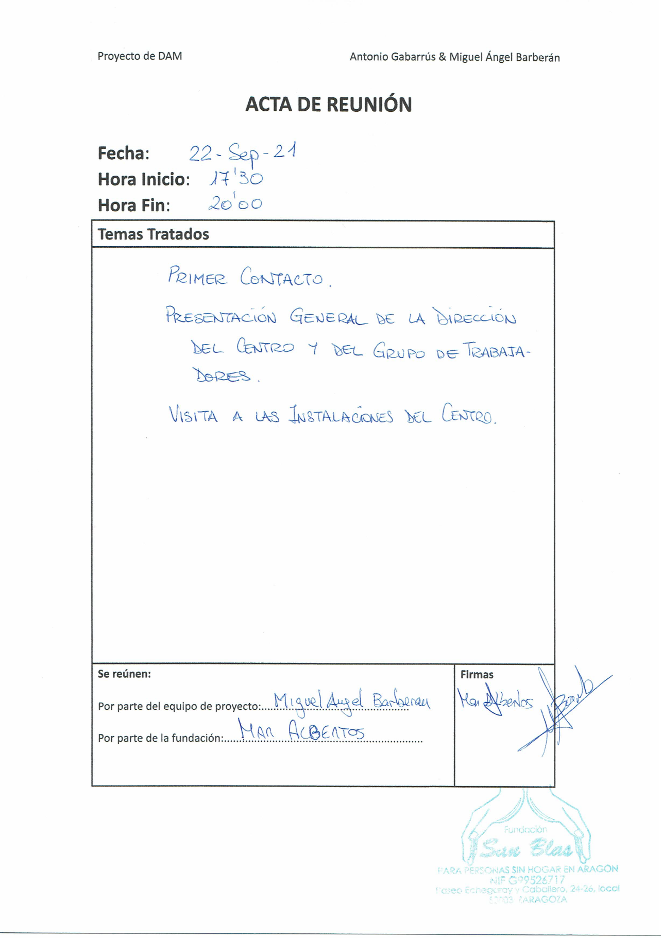

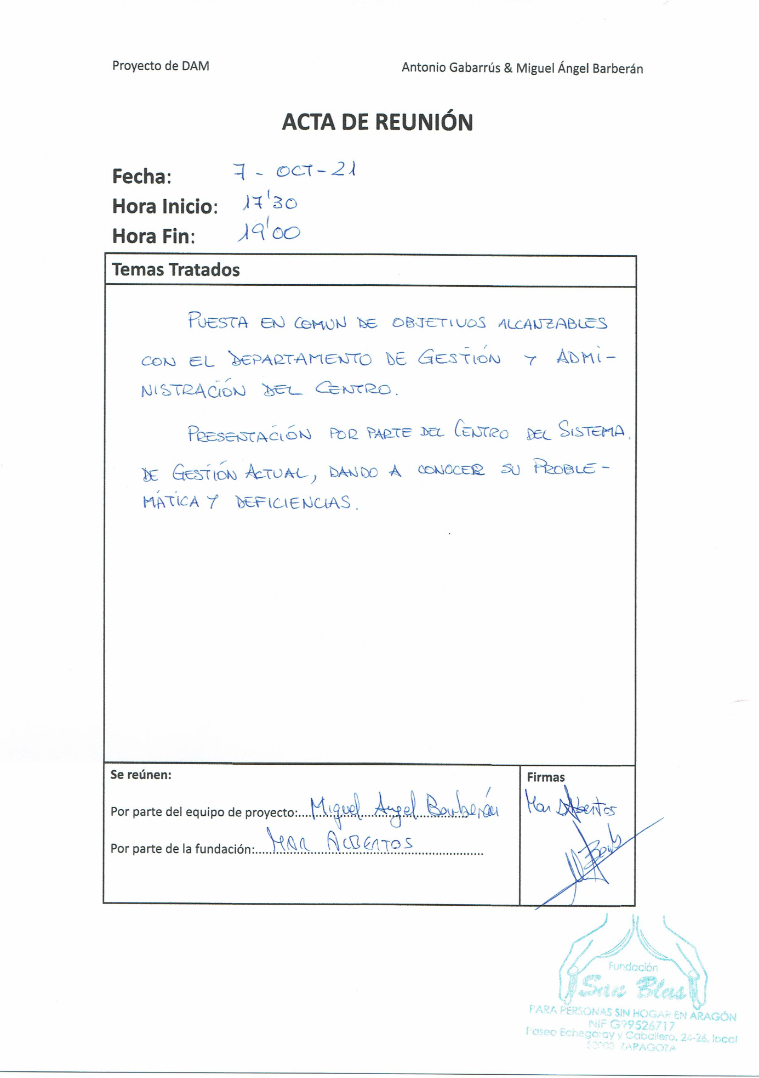

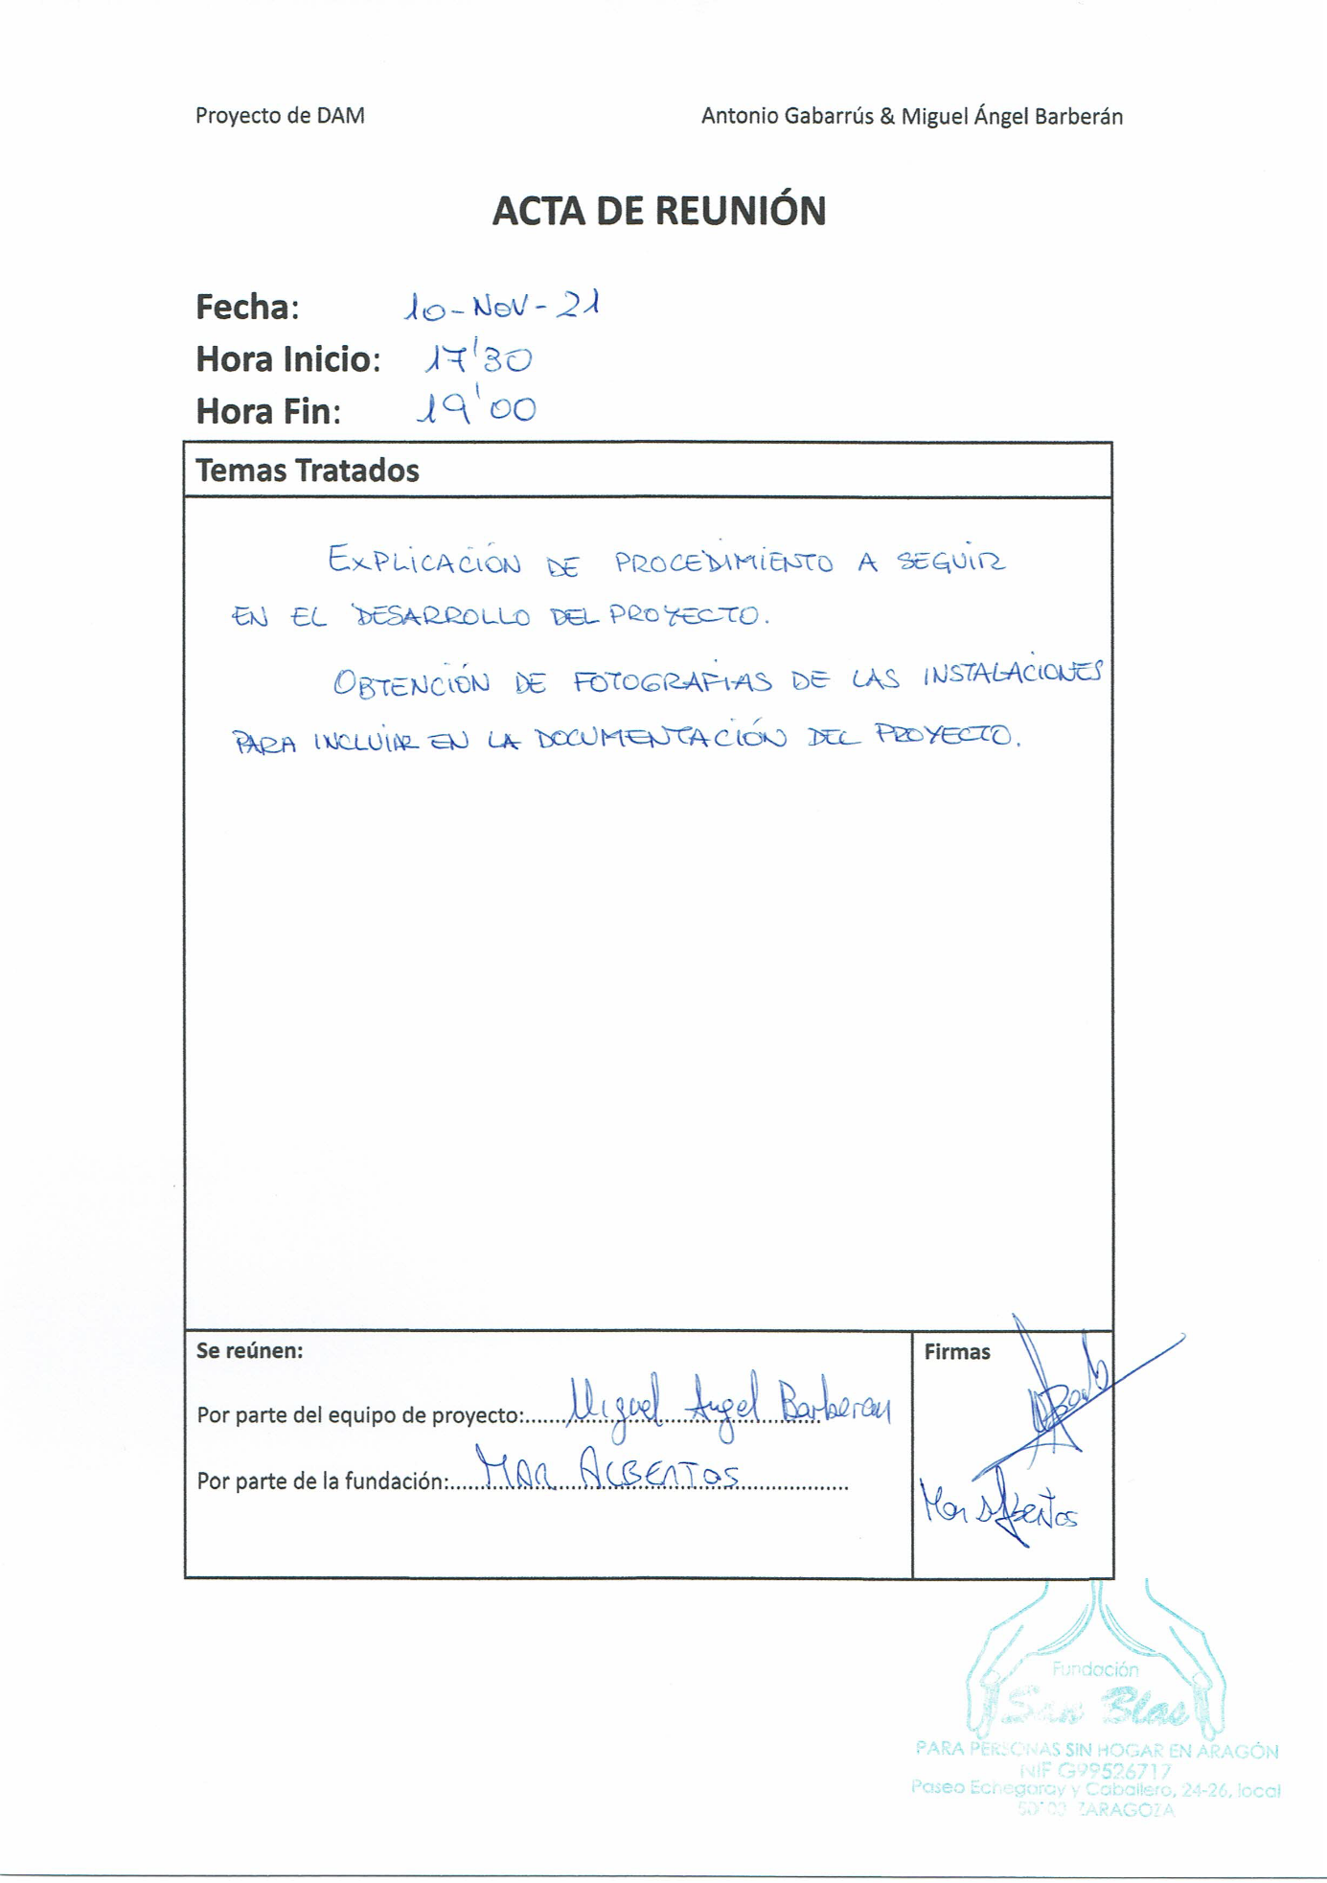

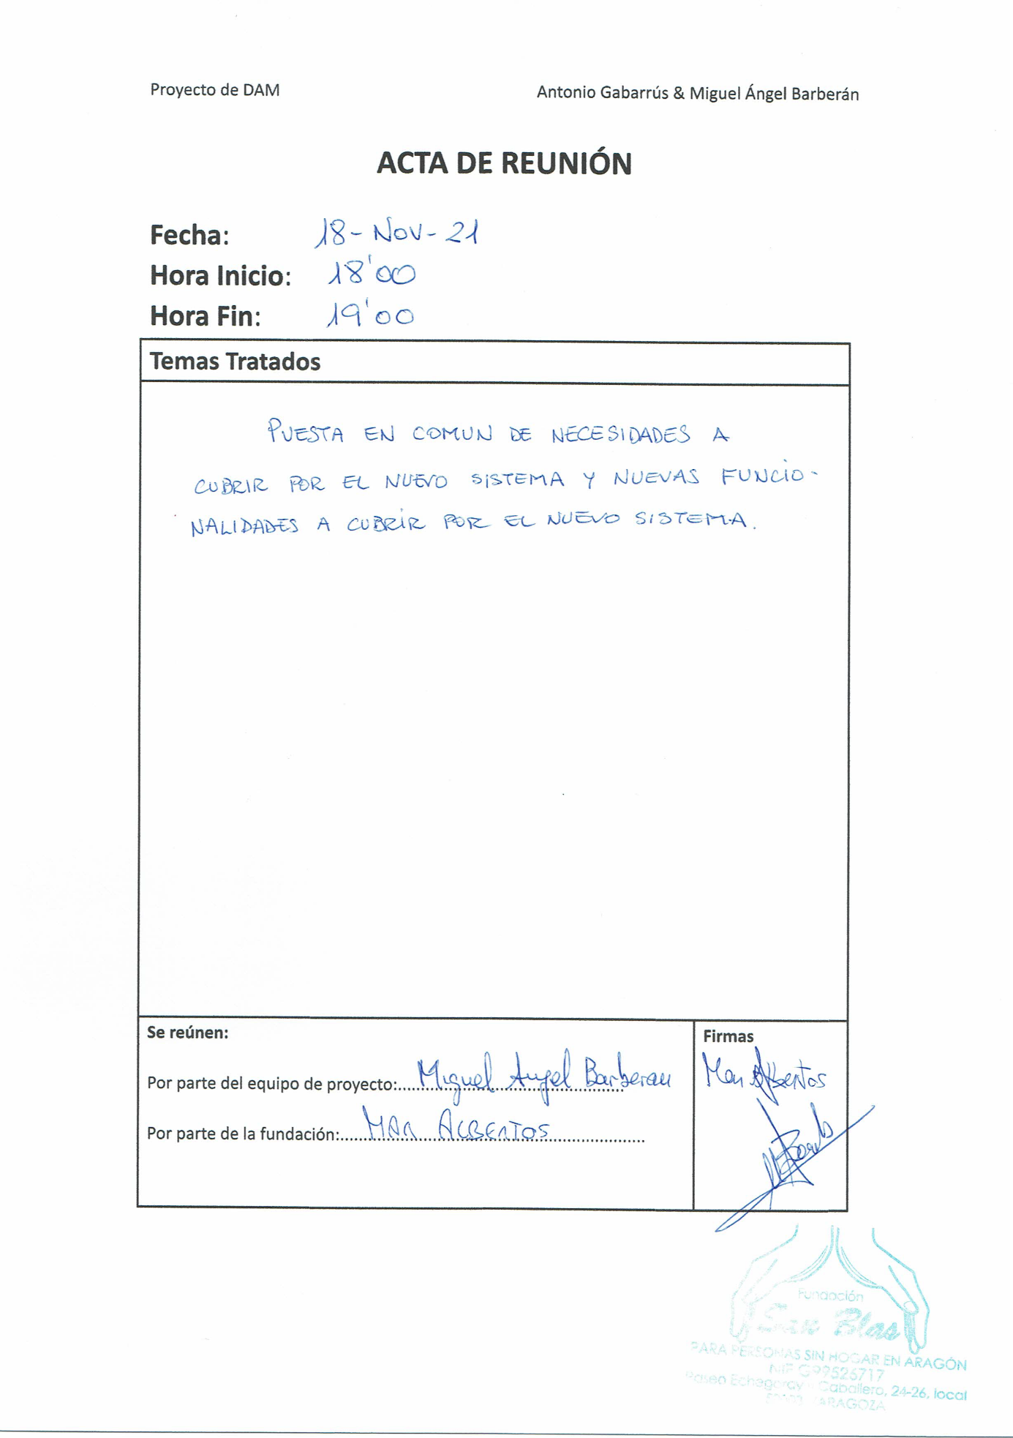

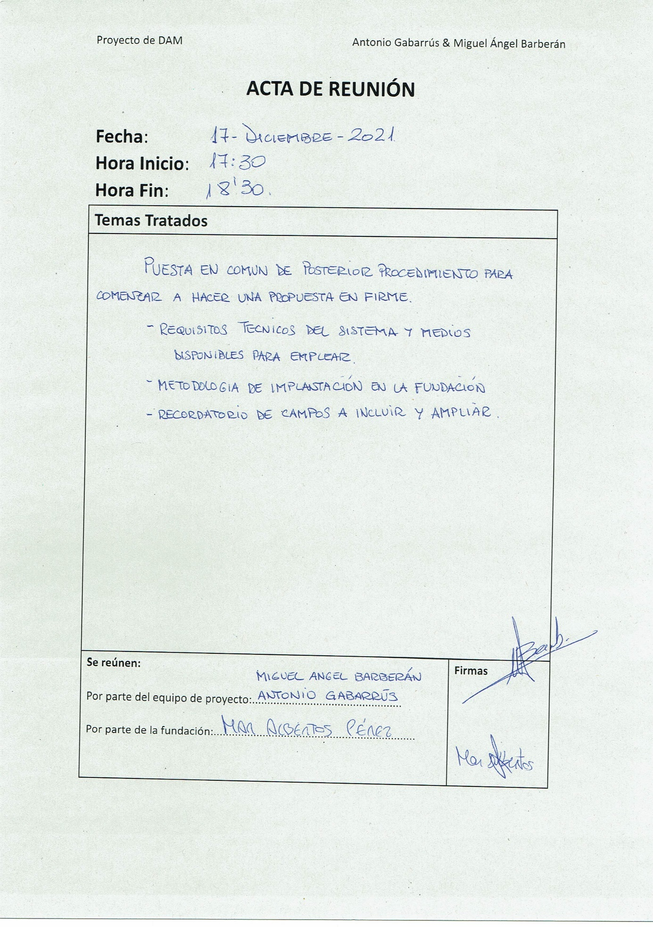

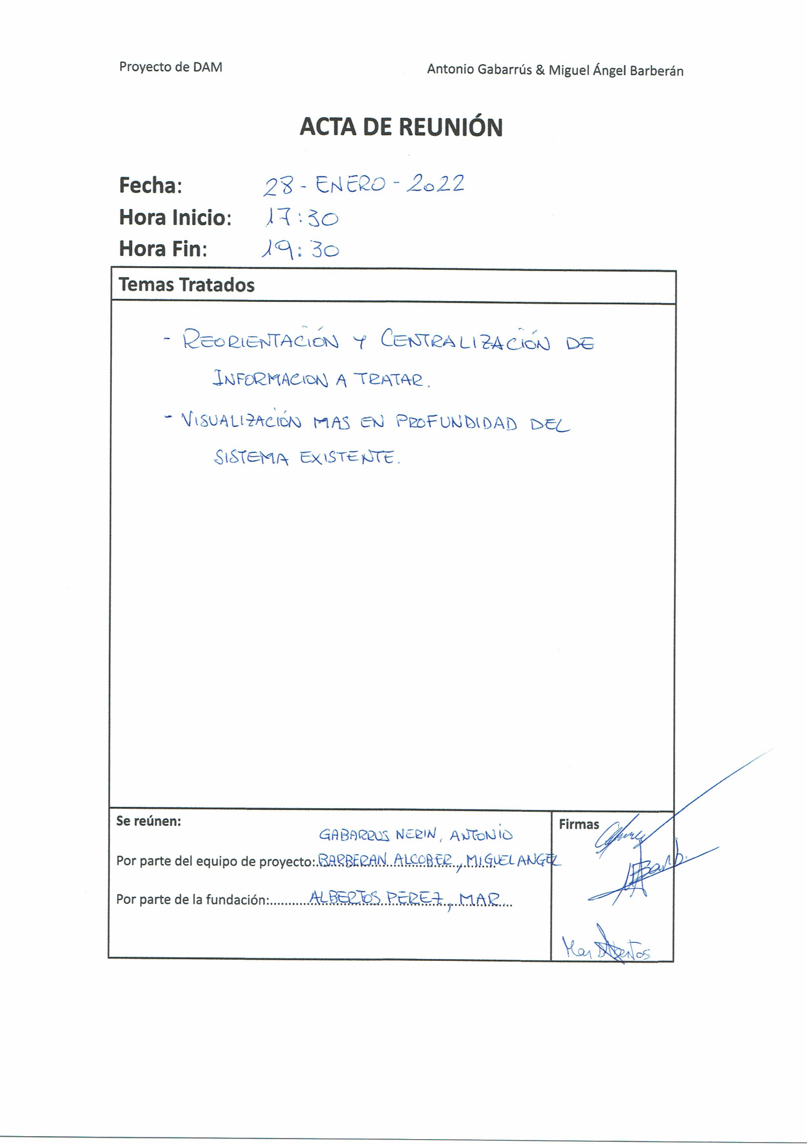

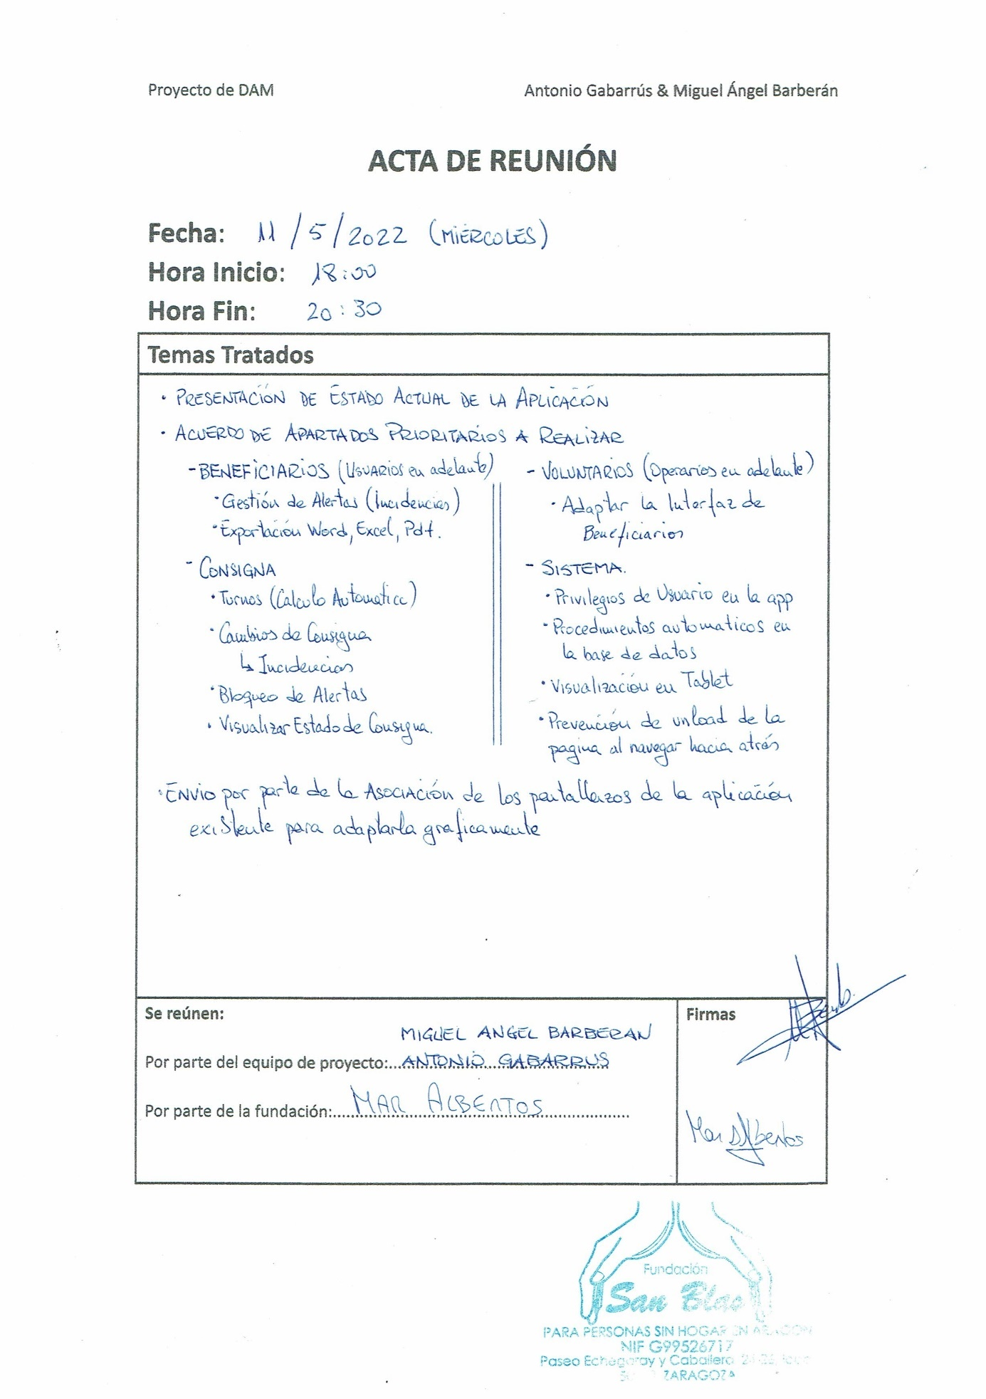

# 9. Objetivos de Desarrollo Sostenible

## 9.1 ¿Qué son los ODS?[3]

En 2015, la ONU aprobó la Agenda 2030 sobre el Desarrollo Sostenible, una oportunidad para que los países y sus sociedades emprendan un nuevo camino con el que mejorar la vida de todos, sin dejar a nadie atrás. La Agenda cuenta con 17 Objetivos de Desarrollo Sostenible, estos objetivos son:

1: Poner fin a la pobreza

2: Hambre y seguridad alimentaria

3: Salud

4: Educación

5: Igualdad de género y empoderamiento de la mujer

6: Agua y saneamiento

7: Energía

8: Crecimiento económico

9: Infraestructura

10: Reducir las desigualdades entre países y dentro de ellos

11: Ciudades

12: Producción y consumo sostenibles

13: Cambio climático

14: Océanos

15: Bosques, desertificación y diversidad biológica

16: Paz y justicia

17: Alianzas

Estos Objetivos constituyen un llamamiento universal a la acción para poner fin a la pobreza, proteger el planeta y mejorar las vidas y las perspectivas de las personas en todo el mundo. En 2015, todos los Estados Miembros de las Naciones Unidas aprobaron 17 Objetivos como parte de la Agenda 2030 para el Desarrollo Sostenible, en la cual se establece un plan para alcanzar los Objetivos en 15 años.

Actualmente, se está progresando en muchos lugares, pero, en general, las medidas encaminadas a lograr los Objetivos todavía no avanzan a la velocidad ni en la escala necesarias.

## 9.2 Cumplimiento de los ODSs

Sería absurdo pensar que podemos hacer frente al cumplimiento de todos los ODSs establecidos por las Naciones Unidas, pero si podemos focalizarnos en aquellos que nos quedan al alcance.

Desde la propia fundación de San Blas y con la ayuda de las nuevas herramientas informáticas a proveer desde el presente proyecto vamos a focalizar el cumplimiento de qué apartados de estos ODSs quedan patentes en cumplimiento de esa Agenda 2030.

Para conocer las metas concretas de cada objetivo de cara a la Agenda 2030 se puede pulsar en la imagen situada a la derecha de cada uno de ellos.

[](https://www.un.org/sustainabledevelopment/es/poverty/)9.2.1 Fin de la Pobreza, acciones que realiza la fundación:

1. Reinserción Laboral: Desde la fundación se orienta a sus usuarios en la búsqueda de un nuevo empleo.
2. Formación para la Reinserción Laboral: El usuario tiene la oportunidad de recibir una formación para realizar los trámites necesarios.

Objetivos que cumple Respecto a la Agenda 2030:

1.1 Para 2030, erradicar la pobreza extrema para todas las personas en el mundo, actualmente medida por un ingreso por persona inferior a 1,25 dólares al día.

1.5 Para 2030, fomentar la resiliencia de los pobres y las personas que se encuentran en situaciones vulnerables y reducir su exposición y vulnerabilidad a los fenómenos extremos relacionados con el clima y a otros desastres económicos, sociales y ambientales.

[](https://www.un.org/sustainabledevelopment/es/hunger/)9.2.2 Hambre Cero, acciones que realiza la fundación:

1. Servicio de Comidas: La fundación entrega todos los días un almuerzo y una merienda a aquellos usuarios que lo soliciten.

Objetivos que cumple Respecto a la Agenda 2030:

* 1. Para 2030, poner fin al hambre y asegurar el acceso de todas las personas, en particular los pobres y las personas en situaciones vulnerables, incluidos los lactantes, a una alimentación sana, nutritiva y suficiente durante todo el año.

[](https://www.un.org/sustainabledevelopment/es/health/)9.2.3 Salud y Bienestar, acciones que realiza la fundación:

1. Servicio de acción social permanente mediante el cual los usuarios pueden ser orientados hacia una ayuda psicológica de desintoxicación.

Objetivos que cumple Respecto a la Agenda 2030:

3.5 Fortalecer la prevención y el tratamiento del abuso de sustancias adictivas, incluido el uso indebido de estupefacientes y el consumo nocivo de alcohol.

[](https://www.un.org/sustainabledevelopment/es/education/)9.2.4 Educación de Calidad, acciones que realiza la fundación:

La fundación no ejerce acción específica sobre la educación de sus usuarios.

[](https://www.un.org/sustainabledevelopment/es/gender-equality/)9.2.5 Igualdad de género, acciones que realiza la fundación:

La fundación no ejerce acción específica sobre la igualdad de género.

[](https://www.un.org/sustainabledevelopment/es/water-and-sanitation/)9.2.6 Agua Limpia y Saneamiento, acciones que realiza la fundación:

La fundación no ejerce acción específica sobre el tratamiento de las aguas.

[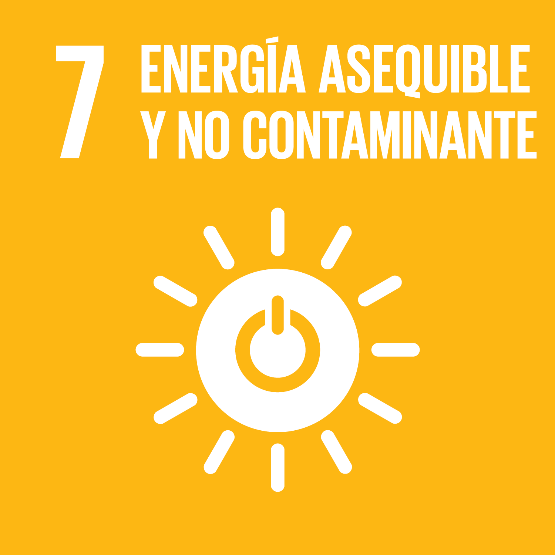](https://www.un.org/sustainabledevelopment/es/energy/)9.2.7 Energía Asequible y No Contaminante, acciones que realiza la fundación:

La fundación no ejerce acción específica sobre el uso de la energía asequible y no contaminante.

[](https://www.un.org/sustainabledevelopment/es/economic-growth/)9.2.8 Trabajo Decente y Crecimiento Económico, acciones que realiza la fundación:

1. El presente proyecto supone la implantación de un nuevo sistema de gestión.

Objetivos que cumple Respecto a la Agenda 2030:

8.2 Lograr niveles más elevados de productividad económica mediante la diversificación, la modernización tecnológica y la innovación, entre otras cosas centrándose en los sectores con gran valor añadido y un uso intensivo de la mano de obra.

[](https://www.un.org/sustainabledevelopment/es/infrastructure/)9.2.9 Industria, Innovación e Infraestructura, acciones que realiza la fundación:

1. El presente proyecto supone una mejora en los recursos de que dispone la fundación empleando nuevas tecnologías.

Objetivos que cumple Respecto a la Agenda 2030:

9.4 De aquí a 2030, modernizar la infraestructura y reconvertir las industrias para que sean sostenibles, utilizando los recursos con mayor eficacia y promoviendo la adopción de tecnologías y procesos industriales limpios y ambientalmente racionales, y logrando que todos los países tomen medidas de acuerdo con sus capacidades respectivas.

[](https://www.un.org/sustainabledevelopment/es/inequality/)9.2.10 Reducción de las Desigualdades, acciones que realiza la fundación:

1. Orientación para la reinserción laboral.

Objetivos que cumple Respecto a la Agenda 2030:

10.1 De aquí a 2030, lograr progresivamente y mantener el crecimiento de los ingresos del 40% más pobre de la población a una tasa superior a la media nacional.

10.2 De aquí a 2030, potenciar y promover la inclusión social, económica y política de todas las personas, independientemente de su edad, sexo, discapacidad, raza, etnia, origen, religión o situación económica u otra condición.

[](https://www.un.org/sustainabledevelopment/es/cities/)9.2.11 Ciudades y Comunidades Sostenibles, acciones que realiza la fundación:

La fundación no ejerce acción específica sobre la mejora en el uso y sostenibilidad de la ciudad.

[](https://www.un.org/sustainabledevelopment/es/sustainable-consumption-production/)9.2.12 Producción y Consumo Responsables, acciones que realiza la fundación:

1. La fundación recibe alimentos próximos a caducar para su utilización en labores de alimentación diaria de sus usuarios.
2. La fundación tiene mecanismos establecidos para el reciclaje de materiales: papel, vidrio y materia orgánica.

Objetivos que cumple Respecto a la Agenda 2030:

12.3 De aquí a 2030, reducir a la mitad el desperdicio de alimentos per cápita mundial en la venta al por menor y a nivel de los consumidores y reducir las pérdidas de alimentos en las cadenas de producción y suministro, incluidas las pérdidas posteriores a la cosecha.

12.5 De aquí a 2030, reducir considerablemente la generación de desechos mediante actividades de prevención, reducción, reciclado y reutilización.

[](https://www.un.org/sustainabledevelopment/es/climate-change-2/)9.2.13 Producción y Consumo Responsables, acciones que realiza la fundación:

La fundación no ejerce acción específica sobre el clima.

[](https://www.un.org/sustainabledevelopment/es/oceans/)9.2.14 Producción y Consumo Responsables, acciones que realiza la fundación:

La fundación no ejerce acción específica sobre la vida submarina.

[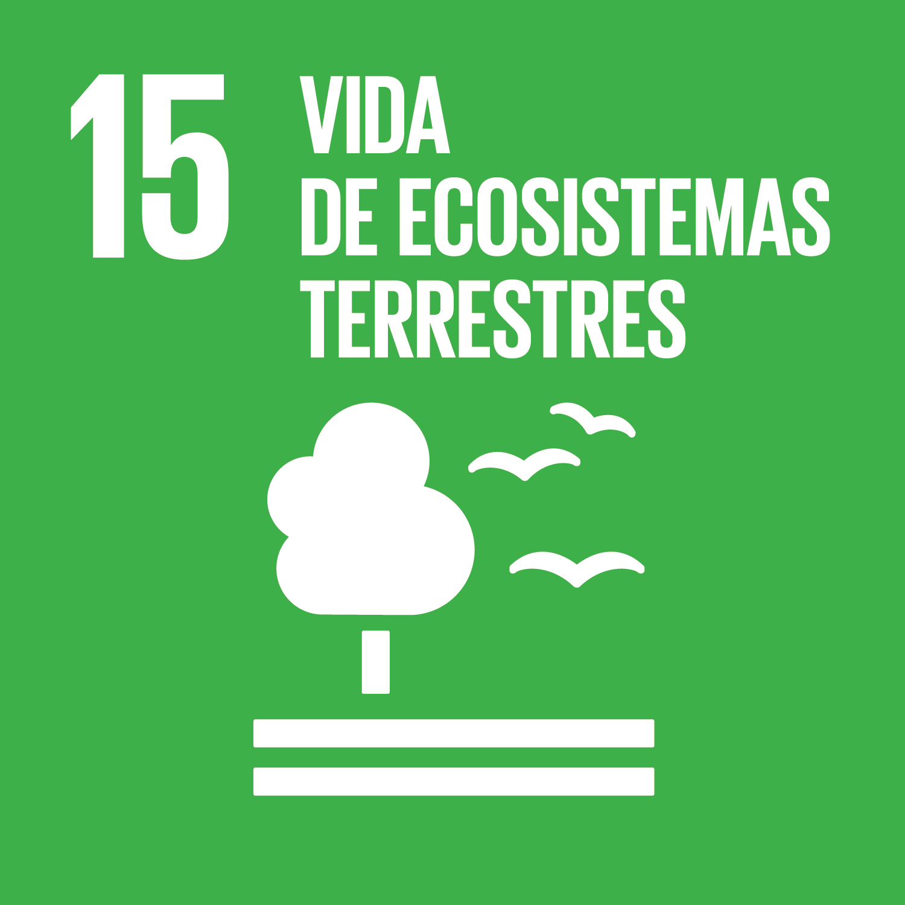](https://www.un.org/sustainabledevelopment/es/oceans/)9.2.15 Producción y Consumo Responsables, acciones que realiza la fundación:

La fundación no ejerce acción específica sobre la vida de ecosistemas terrestres.

[](https://www.un.org/sustainabledevelopment/es/peace-justice/)9.2.16 Producción y Consumo Responsables, acciones que realiza la fundación:

La fundación no ejerce acción específica sobre la paz, la justicia o las instituciones públicas.

[](https://www.un.org/sustainabledevelopment/es/globalpartnerships/)9.2.17 Alianzas para Lograr Los Objetivos, acciones que realiza la fundación:

La fundación no ejerce acción específica sobre las alianzas internacionales.

# 10. Conclusiones

Aun tratándose de un documento no definitivo aportaremos los puntos concernientes hasta el punto de desarrollo del proyecto en el que nos encontramos.

La elección de este proyecto nos ha descubierto la existencia del tercer sector, del que, por supuesto éramos conscientes de su existencia, aunque no tan profundamente. En este aspecto podemos decir que hemos descubierto la implicación de los voluntarios y la situación real que existe en la calle. La cruda realidad que se ejemplifica en la situación de exclusión que sufren las persona sin techo y las dificultades a las que se enfrentan.

Respecto a la parte técnica del proyecto, que aún se encuentra en pañales, hemos realizado las labores de acercamiento al cliente para poder hacer un primer planteamiento de lo que será la aplicación final. Así mismo, nos hemos dado cuenta de las complicaciones que existen para hacer entender al cliente tanto las limitaciones del sistema como las virtudes que puede comprender.

Dada la trayectoria que supone el desarrollo desde cero de un proyecto de esta entidad, y dada las circunstancias personales de los proyectistas, uno de los principales problemas a los que nos hemos enfrentado es la gestión del tiempo y la posibilidad de reunión para trabajar en equipo. Por este motivo, se han tenido que sacrificar muchas horas de tiempo de ocio personal y familiar, lo que nos está haciendo valorar mucho este tiempo dedicado al proyecto.

Por el momento no podemos anticipar el futuro que le aguarda al proyecto, no obstante, si podemos decir que la intención principal es aportar esta solución informática completa a la fundación. Con esta solución, se simplificará mucho su trabajo y la intención es que no necesiten otra aplicación en mucho tiempo y en caso de necesitarlo que sea una ampliación de ésta. Para ello dispondrán de toda la documentación necesaria que se pueda necesitar en un futuro.

# 11. Bancos de Información Consultados

**Web.** Plataforma Tercer Sector. [*http://www.plataformatercersector.es/*](http://www.plataformatercersector.es/)

En su documento de redacción: “El Papel del Tercer Sector y su impacto social: análisis y propuestas para la profundización solidaria del Estado Social”.

**Web.** INE: Instituto Nacional de Estadística. <https://www.ine.es/>

En su sección de ‘Demografía y Población’ para contrastar datos obtenidos de otros medios de comunicación.

**Web.** RAE: Real Academia Española de la lengua. <https://www.rae.es/>

Incorporados términos a la sección de ‘Glosario de Términos y Acrónimos’ de este proyecto.

**Documento.** Pre.proyecto.docx. Bibliografía interna San Valero.

**Documento.** Diseño de Bases de Datos.

Universidad de Granada. <https://www.ugr.es/>

**Documento.** Fundamentos de la vista de casos de uso.

Universidad de Salamanca. <https://www.usal.es/>

**Web.** Naciones Unidas. Pagina oficial en su apartado de ODSs.

<https://www.un.org/sustainabledevelopment/es/objetivos-de-desarrollo-sostenible/>

**Web.** Ciclo de vida de un proyecto.

<https://www.wrike.com/es/project-management-guide/ciclo-de-vida-de-un-proyecto/>

1. Según define *Ayuda en Acción en su página web: https://ayudaenaccion.org/ong/blog/solidaridad/que-es-el-tercer-sector/*
2. Extracto del informe “El Papel del Tercer Sector y su impacto social: análisis y propuestas para la profundización solidaria del Estado Social”.
3. Toda la información relativa a ODS se puede consultar en la página de las Naciones Unidas https://www.un.org/sustainabledevelopment/es/